**深拷贝** : 拷贝出来的对象与源对象地址不一致! 这意味着我修改拷贝对象的值对源对象的值没有任何影响.  
**浅拷贝** : 拷贝出来的对象与源对象地址一致! 这意味着我修改拷贝对象的值会直接影响到源对象.

Weak：指明并不负责保存

Strong：对象强引用，外界不能销毁 根据具体实列。

Copy：

MutableCopy：

Demo

<pre>  
// Person.m

* (id)copyWithZone:(NSZone \*)zone  
  {  
  Person \*cpyPerson = [[Person allocWithZone:zone] init];  
  cpyPerson.name = self.name;  
  cpyPerson.age = self.age;  
  return cpyPerson;  
  }  
  // NSArray
* (id)copy  
  {  
  NSArray \*cpyArray = [[NSArray alloc] initWithArray:self copyItems:YES];  
  return cpyArray;  
  }  
  // main.m  
  Person \*p1 = [[Person alloc] init];  
  Person \*p2 = [[Person alloc] init];  
  NSArray \*array = @[p1, p2];  
  NSArray \*cpyArray = [array copy];  
  NSLog(@"%@ - %@", array, cpyArray);  
  // 输出结果  
  (  
  "<Person: 0x100204af0>",  
  "<Person: 0x100206b20>"  
  ) - (  
  "<Person: 0x100207910>",  
  "<Person: 0x1002074d0>"  
  )  
  </pre>

这样就能办到完全深拷贝的目的了.  
ps : 官方文档说明copy方法内部默认会调用copyWithZone方法的, 但是NSArray因为未知的原因导致其copy方法不会调用copyWithZone (可能是因为OC中已经废弃了zone这个概念, 苹果官方文档有说), 所以这里我就利用分类重写了NSArray的copy方法, 实际上苹果并不推荐这么做.

**block为什么要用copy?**

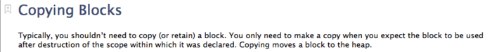首先, block是一个对象, 所以block理论上是可以retain/release的. 但是block在创建的时候它的内存是默认是分配在栈(stack)上, 而不是堆(heap)上的. 所以它的作用域仅限创建时候的当前上下文(函数, 方法...), 当你在该作用域外调用该block时, 程序就会崩溃.

意思就是 : 一般情况下你不需要自行调用copy或者retain一个block. 只有当你需要在block定义域以外的地方使用时才需要copy. Copy将block从内存栈区移到堆区.

其实block使用copy是MRC留下来的也算是一个传统吧, 在MRC下, 如上述, 在方法中的block创建在栈区, 使用copy就能把他放到堆区, 这样在作用域外调用该block程序就不会崩溃. 但在ARC下, 使用copy与strong其实都一样, 因为block的retain就是用copy来实现的, 所以block使用copy还能装装逼, 说明自己是从MRC下走过来的..嘿嘿

## copy相对于直接赋值的好处

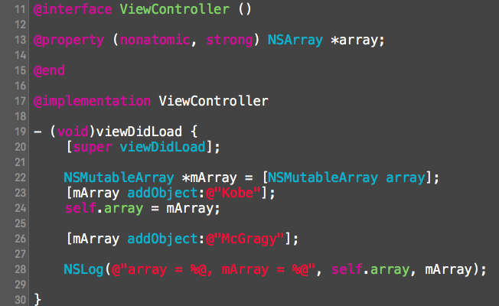看看以下代码 :

直接赋值

大家猜猜控制台输出是啥? 是( Kobe ), ( Kobe, McGrady )吗?  
错了错了!!!  
<pre>  
array = (  
Kobe,  
McGragy  
), mArray = (  
Kobe,  
McGragy  
)  
</pre>  
为什么??? 明明可变数组添加对象是在赋值之后, 为什么后面添加对象还会影响到不可变数组呢??  
原因很简单, 因为**Objective-C支持多态**.  
所以表面上self.array是NSArray对象, 其实骨子里是NSMutableArray对象.这样的话将会对后期DEBUG增加很大的成本, 可能会导致莫名其妙的错误.  
再看以下代码 :

使用copy

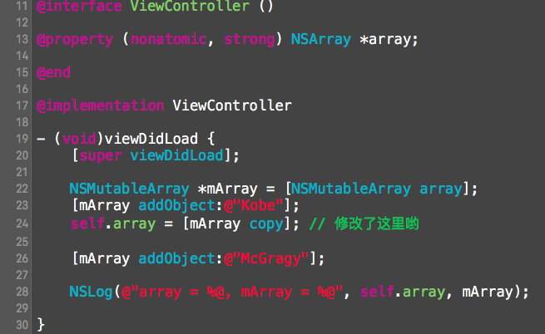

大家再来猜一下输出会是什么?  
没错!  
<pre>  
array = (  
Kobe  
), mArray = (  
Kobe,  
McGragy  
)  
</pre>  
这样就能保证不管赋值的是可变还是不可变数组, NSArray就是NSArray了!(你爸就是你爸, 不可能变成你了)

#### 所以大家现在知道为什么@property中的NSString, NSArray, NSDictionary属性为什么大多时候用copy而不用strong的原因了么?

一、atomic与nonatomic

1.相同点

　　都是为对象添加get和set方法

2.不同点

　　atomic为get方法加了一把安全锁（及原子锁），使得方法get线程安全，执行效率慢

　　nonatomic没有添加安全锁，执行效率快

一般iOS程序中，所有属性都声明为nonatomic。这样做的原因是：  
在iOS中使用同步锁的开销比较大， 这会带来性能问题。一般情况下并不要求属性必须是“原子的”，因为这并不能保证“线程安全”(thread safety)，若要实现“线程安全”的操作，还需采用更为深层的锁定机制才醒。  
  
例如：一个线程在连续多次读取某个属性值的过程中有别的线程在同时改写该值，那么即便将属性声明为atomic，也还是会读取到不同的属性值

assign： 简单赋值，不更改索引计数（Reference Counting）。

copy： 建立一个索引计数为1的对象，然后释放旧对象

retain：释放旧的对象，将旧对象的值赋予输入对象，再提高输入对象的索引计数为1

### 1.为什么说Objective-C是一门动态的语言？

1.object-c类的类型和数据变量的类型都是在运行是确定的，而不是在编译时确定。例如：多态特性，我们可以使用父类对象来指向子类对象，并且可以用来调用子类的方法。运行时(runtime)特性,我们可以动态的添加方法，或者替换方法。

### 2.讲一下MVC和MVVM，MVP？

### 3.为什么代理要用weak？代理的delegate和dataSource有什么区别？block和代理的区别?

**代理是使用weak来修饰的**。1.使用weak是为了避免循环引用。2.当使用weak修饰的属性，当对象释放的时候，系统会对属性赋值nil,object-c有个特性就是对nil对象发送消息也就是调用方法，不会cash。  
**delegate**:表示代理，代理可以让A对象通知B对象，我(A)发生的变化，前提B遵循了A的代理，并且实现了A的代理方法。  
**dataSource**:表示数据源，如果A对象声明了数据源，当我们创建A对象的时候，我们就该实现数据源，来告诉A，他所需要的一些数据。例如：tableView数据源方法，需要告诉它，我要实现几组cell，每组cell多少行cell，实现的cell什么样式，什么内容  
同样delegate和 dataSource,都是可以使用require和optional来修饰的

#### 代理和Block的区别

delegate运行成本低。block成本很高的。

block出栈需要将使用的数据从栈内存拷贝到堆内存，当然对象的话就是加计数，使用完或者block置nil后才消除；delegate只是保存了一个对象指针，直接回调，没有额外消耗。相对C的函数指针，只多做了一个查表动作

block快的存储位置（block入口的地址）可能存放在3个地方：代码区（全局区）、堆区、栈区（ARC情况下回自动拷贝到堆区、因此ARC下只有两个地方：代码区和堆区）

理解：堆区一直堆着放的时间长，栈区：站一站就走

• 代码区：不访问栈区的变量（如局部变量），且不访问堆区的变量（如用alloc创建的对象）时，此时block存放在代码区；

• 堆区：如果访问了堆区的变量（如局部变量），或堆区的变量（如用alloc创建的对象），此时block存方在堆区；**--需要注意**

* 实际是放在栈区，在ARC情况下自动拷贝到堆区，如果不是ARC则存放在栈区，所在函数执行完毕就回释放，想再外面调用需要用copy指向它，这样就拷贝到了堆区，strong属性不会拷贝、会造成野指针错区。（需要理解ARC是一种编译器特性，即编译器在编译时在核实的地方插入retain、release、autorelease，而不是iOS的运行时特性）。
* 此外代码存在堆区时,需要注意，因为堆区不像代码区不变化，堆区是动态的（不断的创建销毁），当没有强指针指向的时候就会被销毁，如果再去访问这段代码时，程序就会崩溃！所以此种情况在定义block属性时需要指定为strong or copy。block是一段代码，即不可变，所以使用copy也不会深拷贝

堆：什么是堆？又该怎么理解呢？

①堆通常是一个可以被看做一棵树的数组对象。堆总是满足下列性质：

   ·堆中某个节点的值总是不大于或不小于其父节点的值；

   ·堆总是一棵完全二叉树。

将根节点最大的堆叫做最大堆或大根堆，根节点最小的堆叫做最小堆或小根堆。常见的堆有二叉堆、斐波那契堆等。

②堆是在程序运行时，而不是在程序编译时，申请某个大小的内存空间。即动态分配内存，对其访问和对一般内存的访问没有区别。

③堆是应用程序在运行的时候请求操作系统分配给自己内存，一般是申请/给予的过程。

④堆是指程序运行时申请的动态内存，而栈只是指一种使用堆的方法(即先进后出)

栈：什么是栈？又该怎么理解呢？

①栈（stack）又名堆栈，它是一种运算受限的线性表。其限制是仅允许在表的一端进行插入和删除运算。这一端被称为栈顶，相对地，把另一端称为栈底。

②栈就是一个桶，后放进去的先拿出来，它下面本来有的东西要等它出来之后才能出来（先进后出）

③栈(Stack)是操作系统在建立某个进程时或者线程（在支持多线程的操作系统中是线程）为这个线程建立的存储区域，该区域具有FIFO的特性，在编译的时候可以指定需要的Stack的大小

堆栈：什么是堆栈？又该怎么理解呢？

注意：其实堆栈本身就是栈，只是换了个抽象的名字。

堆栈的特性： 最后一个放入堆栈中的物体总是被最先拿出来， 这个特性通常称为后进先出(LIFO)队列。 堆栈中定义了一些操作。 两个最重要的是PUSH和POP。 PUSH操作在堆栈的顶部加入一 个元素。POP操作相反， 在堆栈顶部移去一个元素， 并将堆栈的大小减一。

堆、栈区别总结：

1.堆栈空间分配

 ①栈（操作系统）：由操作系统自动分配释放 ，存放函数的参数值，局部变量的值等。其操作方式类似于数据结构中的栈。

 ②堆（操作系统）： 一般由程序员分配释放， 若程序员不释放，程序结束时可能由OS回收，分配方式倒是类似于链表。

2.堆栈缓存方式

①栈使用的是一级缓存， 他们通常都是被调用时处于存储空间中，调用完毕立即释放。

②堆则是存放在二级缓存中，生命周期由虚拟机的垃圾回收算法来决定（并不是一旦成为孤儿对象就能被回收）。所以调用这些对象的速度要相对来得低一些。

3.堆栈数据结构区别

①堆（数据结构）：堆可以被看成是一棵树，如：堆排序。

②栈（数据结构）：一种先进后出的数据结构。

队列：什么是队列？又该怎么理解呢？

①队列是一种特殊的线性表，特殊之处在于它只允许在表的前端（front）进行删除操作，而在表的后端（rear）进行插入操作，和栈一样，队列是一种操作受限制的线性表。进行插入操作的端称为队尾，进行删除操作的端称为队头。

②队列中没有元素时，称为空队列。

③建立顺序队列结构必须为其静态分配或动态申请一片连续的存储空间，并设置两个指针进行管理。一个是队头指针front，它指向队头元素；另一个是队尾指针rear，它指向下一个入队元素的存储位置。

④队列采用的FIFO(first in first out)，新元素（等待进入队列的元素）总是被插入到链表的尾部，而读取的时候总是从链表的头部开始读取。每次读取一个元素，释放一个元素。所谓的动态创建，动态释放。因而也不存在溢出等问题。由于链表由结构体间接而成，遍历也方便。（先进先出）

堆、栈、队列之间的区别是？

①堆是在程序运行时，而不是在程序编译时，申请某个大小的内存空间。即动态分配内存，对其访问和对一般内存的访问没有区别。

②栈就是一个桶，后放进去的先拿出来，它下面本来有的东西要等它出来之后才能出来。（后进先出）

③队列只能在队头做删除操作,在队尾做插入操作.而栈只能在栈顶做插入和删除操作。（先进先出）

属性是描述类的特征，也就是具备什么特性。三个部分，带下划线的成员变量，get、setter方法。  
默认关键字：readwrite，assign, atomic; -- 是针对基本类型(NSInteger, BOOL, NSUInteger, int, 等)  
但是针对引用类型, 默认:strong, readwrite, atomic （例如：NSString, NSArray, NSDictory等）  
@dynamic :修饰的属性，其getter和setter方法编译器是不会自动帮你生成。必须自己是实现的。  
@synthesize：修饰的属性，其getter和setter方法编译器是会自动帮你生成。不必自己实现，可以指定与属性相对应的成员变量

**进程**：是具有一定独立功能的程序关于某个数据集合上的一次运行活动,进程是系统进行资源分配和调度的一个独立单位.  
**线程：**是进程的一个实体,是CPU调度和分派的基本单位,它是比进程更小的能独立运行的基本单位.线程自己基本上不拥有系统资源,只拥有一点在运行中必不可少的资源(如程序计数器,一组寄存器和栈),但是它可与同属一个进程的其他的线程共享进程所拥有的全部资源.  
**同步：**阻塞当前线程操作，不能开辟线程。  
**异步：**不阻碍线程继续操作，可以开辟线程来执行任务。  
**并发：**当有多个线程在操作时,如果系统只有一个CPU,则它根本不可能真正同时进行一个以上的线程，它只能把CPU运行时间划分成若干个时间段,再将时间 段分配给各个线程执行，在一个时间段的线程代码运行时，其它线程处于挂起状。.这种方式我们称之为并发(Concurrent)。  
**并行：**当系统有一个以上CPU时,则线程的操作有可能非并发。当一个CPU执行一个线程时，另一个CPU可以执行另一个线程，两个线程互不抢占CPU资源，可以同时进行，这种方式我们称之为并行(Parallel)。  
**区别：**并发和并行是即相似又有区别的两个概念，并行是指两个或者多个事件在同一时刻发生；而并发是指两个或多个事件在同一时间间隔内发生。在多道程序环境下，并发性是指在一段时间内宏观上有多个程序在同时运行，但在单处理机系统中，每一时刻却仅能有一道程序执行，故微观上这些程序只能是分时地交替执行。倘若在计算机系统中有多个处理机，则这些可以并发执行的程序便可被分配到多个处理机上，实现并行执行，即利用每个处理机来处理一个可并发执行的程序，这样，多个程序便可以同时执行。

/\*\*创建自己的队列\*/ dispatch\_queue\_t dispatchQueue = dispatch\_queue\_create("ted.queue.next", DISPATCH\_QUEUE\_CONCURRENT); /\*\*创建一个队列组\*/

dispatch\_group\_t dispatchGroup = dispatch\_group\_create();

/\*\*将队列任务添加到队列组中\*/

dispatch\_group\_async(dispatchGroup, dispatchQueue, ^(){ NSLog(@"dispatch-1"); });

/\*\*将队列任务添加到队列组中\*/

dispatch\_group\_async(dispatchGroup, dispatchQueue, ^(){ NSLog(@"dspatch-2"); });

/\*\*队列组完成调用函数\*/

dispatch\_group\_notify(dispatchGroup, dispatch\_get\_main\_queue(), ^(){ NSLog(@"end"); })

barrier:表示栅栏，当在并发队列里面使用栅栏时候，栅栏之前的并发任务开始并发执行，执行完毕后，执行栅栏内的任务，等栅栏任务执行完毕后，再并发执行栅栏后的任务。

dispatch\_queue\_t concurrentQueue = dispatch\_queue\_create("my.concurrent.queue", DISPATCH\_QUEUE\_CONCURRENT); dispatch\_async(concurrentQueue, ^(){ NSLog(@"dispatch-1"); }); dispatch\_async(concurrentQueue, ^(){ NSLog(@"dispatch-2"); }); dispatch\_barrier\_async(concurrentQueue, ^(){ NSLog(@"dispatch-barrier"); }); dispatch\_async(concurrentQueue, ^(){ NSLog(@"dispatch-3"); }); dispatch\_async(concurrentQueue, ^(){ NSLog(@"dispatch-4"); });

信号量：Semaphore是通过‘计数’的方式来标识线程是否是等待或继续执行的。[信号量](https://link.jianshu.com?t=http%3A%2F%2Fblog.csdn.net%2Fu014205965%2Farticle%2Fdetails%2F45915135" \t "_blank)

dispatch\_semaphore\_create(int) // 创建一个信号，并初始化信号的计数大小 /\* 等待信号，并且判断信号量，如果信号量计数大于等于你创建时候的信号量的计数，就可以通过，继续执行，并且将你传入的信号计数减1， \* 如果传入的信号计数小于你创建的计数，就表示等待，等待信号计数的变化 \* 如果等待的时间超过你传入的时间，也会继续下面操作 \* 第一个参数：semaphore 表示信号量 \* 第二个参数：表示等待的时间 \* 返回int 如果传入的信号计数大于等于你创建信号的计数时候，返回0. 反之，返回的不等于0 \*/

int result = dispatch\_semaphore\_wait(dispatch\_semaphore\_t semaphore,time outTime);// 表示等待，也是阻碍线程

// 表示将信号技术+1

dispatch\_semaphore\_signl(dispatch\_semaphore\_t semaphore);

#### 如何使用队列来避免资源抢夺？ 当我们使用多线程来访问同一个数据的时候，就有可能造成数据的不准确性。这个时候我么可以使用线程锁的来来绑定。也是可以使用串行队列来完成。如：fmdb就是使用FMDatabaseQueue，来解决多线程抢夺资源。

#### 数据持久化的几个方案（fmdb用没用过）

持久化方案：  
plist,存储字典，数组比较好用  
preference：偏好设置，实质也是plist  
NSKeyedArchiver：归档，可以存储对象  
sqlite：数据库，经常使用第三方来操作，也就是[fmdb](https://link.jianshu.com?t=https%3A%2F%2Fgithub.com%2Fccgus%2Ffmdb" \t "_blank)  
coreData:也是数据库储存，苹果官方的

nsuserfault

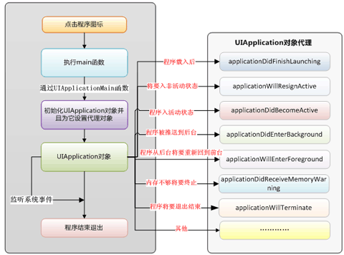

#### objc使用什么机制管理对象内存

使用内存管理计数器，来管理内存的。当内存管理计数器为0的时候，对象就会被释放。

#### 1.block的实质是什么？一共有几种block？都是什么情况下生成的？

block：本质就是一个[object-c对象](https://www.jianshu.com/p/bb163c433f7c" \t "_blank).  
block:存储位置，可能分为3个地方：代码去，堆区、栈区（ARC情况下会自动拷贝到堆区，因此ARC下只能有两个地方：代码去、堆区）  
**代码区**：不访问栈区的变量（如局部变量），且不访问堆区的变量（alloc创建的对象），此时block存放在代码去。  
**堆区**：访问了处于栈区的变量，或者堆区的变量，此时block存放在堆区。–需要注意实际是放在栈区，在ARC情况下会自动拷贝到堆区，如果不是ARC则存放在栈区，所在函数执行完毕就回释放，想再外面调用需要用copy指向它，这样就拷贝到了堆区，strong属性不会拷贝、会造成野指针错区

#### 2.为什么在默认情况下无法修改被block捕获的变量？ \_\_block都做了什么？

默认情况下，block里面的变量，拷贝进去的是变量的值，而不是指向变量的内存的指针。  
当使用\_\_block修饰后的变量，拷贝到block里面的就是指向变量的指针，所以我们就可以修改变量的值。

### Runtime

#### 1.objc在向一个对象发送消息时，发生了什么？

根据对象的isa指针找到类对象id，在查询类对象里面的methodLists方法函数列表，如果没有找到，在沿着superClass,寻找父类，再在父类methodLists方法列表里面查询，最终找到SEL,根据id和SEL确认IMP（指针函数）,在发送消息；

#### 3.什么时候会报unrecognized selector错误？iOS有哪些机制来避免走到这一步？

当发送消息的时候，我们会根据类里面的methodLists列表去查询我们要动用的SEL,当查询不到的时候，我们会一直沿着父类查询，当最终查询不到的时候我们会报**unrecognized selector错误**  
当系统查询不到方法的时候，会调用+(BOOL)resolveInstanceMethod:(SEL)sel**动态解释的方法**来给我一次机会来添加，调用不到的方法。或者我们可以再次使用-(id)forwardingTargetForSelector:(SEL)aSelector**重定向的方法**来告诉系统，该调用什么方法，一来保证不会崩溃。

#### 4.能否向编译后得到的类中增加实例变量？能否向运行时创建的类中添加实例变量？为什么？

1.不能向编译后得到的类增加实例变量  
2.能向运行时创建的类中添加实例变量

**解释：**  
1.编译后的类已经注册在runtime中,类结构体中的objc\_ivar\_list实例变量的链表和instance\_size实例变量的内存大小已经确定,runtime会调用class\_setvarlayout或class\_setWeaklvarLayout来处理strong weak引用.所以不能向存在的类中添加实例变量  
2.运行时创建的类是可以添加实例变量,调用class\_addIvar函数.但是的在调用objc\_allocateClassPair之后,objc\_registerClassPair之前,原因同上.

#### 5.runtime如何实现weak变量的自动置nil？

runtime 对注册的类， 会进行布局，对于 weak 对象会放入一个 hash 表中。 用 weak 指向的对象内存地址作为 key，当此对象的引用计数为0的时候会 dealloc，假如 weak 指向的对象内存地址是a，那么就会以a为键， 在这个 weak 表中搜索，找到所有以a为键的 weak 对象，从而设置为 nil。

#### 4.运行时能增加成员变量么？能增加属性么？如果能，如何增加？如果不能，为什么？

可以添加属性的，但必须我们实现它的getter和setter方法。但是没有添加带下滑线同名的成员变量  
但是我们使用runtime我们就可以实现添加成员变量方法如下

- (void)setName:(NSString \*)name {

/\*\* \* 为某个类关联某个对象 \*

\* @param object#> 要关联的对象 description#>

\* @param key#> 要关联的属性key description#>

\* @param value#> 你要关联的属性 description#>

\* @param policy#> 添加的成员变量的修饰符 description#>

\*/

objc\_setAssociatedObject(self, @selector(name), name, OBJC\_ASSOCIATION\_COPY\_NONATOMIC);

}

- (NSString \*)name {

/\*\* \* 获取到某个类的某个关联对象 \*

\* @param object#> 关联的对象 description#>

\* @param key#> 属性的key值 description#>

\*/

return objc\_getAssociatedObject(self, @selector(name));

}

### RunLoop

#### 1.runloop是来做什么的？runloop和线程有什么关系？主线程默认开启了runloop么？子线程呢？

runloop:字面意思就是跑圈，其实也就是一个循环跑圈，用来处理线程里面的事件和消息。  
runloop和线程的关系：每个线程如果想继续运行，不被释放，就必须有一个runloop来不停的跑圈，以来处理线程里面的各个事件和消息。  
主线程默认是开启一个runloop。也就是这个runloop才能保证我们程序正常的运行。子线程是默认没有开始runloop的  
2.runloop的mode是用来做什么的？有几种mode？

model:是runloop里面的模式，不同的模式下的runloop处理的事件和消息有一定的差别。  
系统默认注册了5个Mode:  
（1）kCFRunLoopDefaultMode: App的默认 Mode，通常主线程是在这个 Mode 下运行的。  
（2）UITrackingRunLoopMode: 界面跟踪 Mode，用于 ScrollView 追踪触摸滑动，保证界面滑动时不受其他 Mode 影响。  
（3）UIInitializationRunLoopMode: 在刚启动 App 时第进入的第一个 Mode，启动完成后就不再使用。  
（4）GSEventReceiveRunLoopMode: 接受系统事件的内部 Mode，通常用不到。  
（5）kCFRunLoopCommonModes: 这是一个占位的 Mode，没有实际作用。  
**注意**iOS 对以上5中model进行了封装  
NSDefaultRunLoopMode;  
NSRunLoopCommonModes

#### 3.为什么把NSTimer对象以NSDefaultRunLoopMode（kCFRunLoopDefaultMode）添加到主运行循环以后，滑动scrollview的时候NSTimer却不动了？

nstime对象是在 NSDefaultRunLoopMode下面调用消息的，但是当我们滑动scrollview的时候，NSDefaultRunLoopMode模式就自动切换到UITrackingRunLoopMode模式下面，却不可以继续响应nstime发送的消息。所以如果想在滑动scrollview的情况下面还调用nstime的消息，我们可以把nsrunloop的模式更改为NSRunLoopCommonModes

#### 4.苹果是如何实现Autorelease Pool的？

Autorelease Pool作用：缓存池，可以避免我们经常写relase的一种方式。其实就是延迟release，将创建的对象，添加到最近的autoreleasePool中，等到autoreleasePool作用域结束的时候，会将里面所有的对象的引用计数器-1.  
[autorelease](https://www.jianshu.com/p/cc3ee2909457)

### 类结构

#### 1.isa指针？（对象的isa，类对象的isa，元类的isa都要说）

在oc中，类也是对象，所属元类。所以经常说:万物皆对象

对象的isa指针指向所属的类  
类的isa指针指向了所属的元类  
元类的isa指向了根元类，根元类指向了自己。

#### 2.类方法和实例方法有什么区别？

调用的方式不同，类方法必须使用类调用，在方法里面不能调用属性，类方法里面也必须调用类方法。存储在元类结构体里面的methodLists里面  
实例方法必须使用实例对象调用，可以在实例方法里面使用属性，实例方法也必须调用实例方法。存储在类结构体里面的methodLists里面

#### 5.objc中向一个nil对象发送消息将会发生什么？（返回值是对象，是标量，结构体）

• 如果一个方法返回值是一个对象，那么发送给nil的消息将返回0(nil)。例如：Person \* motherInlaw = [ aPerson spouse] mother]; 如果spouse对象为nil，那么发送给nil的消息mother也将返回nil。  
• 如果方法返回值为指针类型，其指针大小为小于或者等于sizeof(void\*)，float，double，long double 或者long long的整型标量，发送给nil的消息将返回0。  
• 如果方法返回值为结构体，正如在《Mac OS X ABI 函数调用指南》，发送给nil的消息将返回0。结构体中各个字段的值将都是0。其他的结构体数据类型将不是用0填充的。  
• 如果方法的返回值不是上述提到的几种情况，那么发送给nil的消息的返回值将是未定义的。

我们知道在 Objective-C 中给 nil 发送消息程序不会崩溃，

Objective-C 是以 C 语言为基础的，

PC 上，在 C 语言中对空指针进行操作，

程序会由于越界访问而出现保护错进而崩溃，

但是 Objective-C 中为什么不会崩溃呢？

原因需要从源代码中寻找，

下面是 objc\_msgSend 的 arm 版汇编代码片段：

在 arm 的函数调用过程中，

一般用 r0-r4 传递参数，

用 r0 传递返回值。

对应 objc\_msgSend，第一个参数为 self，返回值也是 self，都放在 r0（a1）中。

/\*\*\*\*\*\*\*\*\*\*\*\*\*\*\*\*\*\*\*\*\*\*\*\*\*\*\*\*\*\*\*\*\*\*\*\*\*\*\*\*\*\*\*\*\*\*\*\*\*\*\*\*\*\*\*\*\*\*\*\*\*\*\*\*\*\*\*\*

 \* idobjc\_msgSend(idself, SELop, ...)

 \* On entry: a1 is the message receiver,

 \*                  a2 is the selector

 \*\*\*\*\*\*\*\*\*\*\*\*\*\*\*\*\*\*\*\*\*\*\*\*\*\*\*\*\*\*\*\*\*\*\*\*\*\*\*\*\*\*\*\*\*\*\*\*\*\*\*\*\*\*\*\*\*\*\*\*\*\*\*\*\*\*\*\*/

ENTRY objc\_msgSend

# check whether receiver is nil

teq     a1, #0

moveq   a2, #0

bxeq    lr

teq 指令说明：

TEQ Rn, Operand2 The TEQ instruction performs a bitwise Exclusive OR operation on the value in Rn and the value of Operand2.

测试 self 是否为空。

moveq 指令说明：

如果self为空，则将 selector 也设置为空。

bx 指令说明：

在 arm 中 bx lr 用来返回到调用子程序的地方（即：返回到调用者），此处是：如果 self 为空，就返回到调用 objc\_msgSend 的地方继续执行。

总之：

如果传递给 objc\_msgSend 的 self 参数是 nil，该函数不会执行有意义的操作，直接返回。

http://blog.csdn.net/onlyou930/article/details/7283084

**向nil发送消息**

    在Objective-C中向nil发送消息是完全有效的——只是在运行时不会有任何作用。Cocoa中的几种模式就利用到了这一点。发向nil的消息的返回值也可以是有效的:  
    • 如果一个方法返回值是一个对象，那么发送给nil的消息将返回0(nil)。例如：Person \* motherInlaw = [ aPerson spouse] mother]; 如果spouse对象为nil，那么发送给nil的消息mother也将返回nil。  
    • 如果方法返回值为指针类型，其指针大小为小于或者等于sizeof(void\*)，float，double，long double 或者long long的整型标量，发送给nil的消息将返回0。  
    • 如果方法返回值为结构体，正如在《Mac OS X ABI 函数调用指南》，发送给nil的消息将返回0。结构体中各个字段的值将都是0。其他的结构体数据类型将不是用0填充的。  
    • 如果方法的返回值不是上述提到的几种情况，那么发送给nil的消息的返回值将是未定义的。  
    下面的代码段就是一个有效地向nil发送消息的示例：

**[cpp]** [view plaincopy](http://blog.csdn.net/zhangxingping/article/details/6992051)

1. id anObjectMybeNil = nil;
2. //这种写法是有效的
3. **if** ( [ anObjectMaybeNil methordThatReturnADouble] == 0.0 )
4. {
5. //其他的实现代码
6. }

**注意**：在Mac OS X v10.5版本中，向nil发送消息的结果与上面的描述会稍有不同。在Mac OS X v10.4以及更以前的版本中，向nil发送消息是完全有效的，只要消息的返回值是对象，任意类型的指针，void，或者是其他大小小于或者等于sizeof(void＊)的整型标量。此时，发送给nil的消息将返回nil。如果发送nil的消息的返回值不是上述几种类型（比如说返回的类型是结构体，或者是浮点类型，或者是向量类型的），其返回值则是未定义的。因此，在Mac OS X v10.4以及更老的版本中，我们不应该依赖于发送给nil对象的消息的返回值，除非该消息的返回值是一个对象，任意类型的指针，或者是任意大小小于或者是等于sizeof(void \*)的整型标量。

http://www.cnblogs.com/csj007523/archive/2012/08/29/2662469.html

nil：指向oc中对象的空指针

Nil：指向oc中类的空指针

NULL：指向其他类型的空指针，如一个c类型的内存指针

NSNull：在集合对象中，表示空值的对象

 若obj为nil：

［obj message］将返回NO,而不是NSException

若obj为NSNull:

［obj message］将抛出异常NSException

#### 1.UITableview的优化方法（缓存高度，异步绘制，减少层级，hide，避免离屏渲染）

缓存高度：当我们创建frame模型的时候，计算出来cell的高度的时候，我们可以将cell的高度缓存到字典里面，以cell的indexpath和Identifier作为为key。

NSString \*key = [[HeightCache shareHeightCache] makeKeyWithIdentifier:@"YwywProductGradeCell" indexPath:indexPath];

if ([[HeightCache shareHeightCache] existInCacheByKey:key]) {

return [[HeightCache shareHeightCache] heightFromCacheWithKey:key];

}

else{

YwywProductGradeModelFrame \*modelFrame = self.gradeArray[indexPath.row]; [[HeightCache shareHeightCache] cacheHieght:modelFrame.cellHight key:key]; return modelFrame.cellHight;

}

**异步绘制、减少层级**:目前还不是很清楚  
**hide**:个人理解应该是hidden吧，把可能会用到的控件都创建出来，根据不同的情况去隐藏或者显示出来。  
**避免离屏渲染**：只要不是同时使用边框/边框颜色以及圆角的时候，都可以使用layer直接设置。不会造成离屏渲染。

#### 3.看过哪些第三方框架的源码？都是如何实现的？（如果没有，问一下多图下载的设计

#### 4.SDWebImage的缓存策略？

sd加载一张图片的时候，会先在内存里面查找是否有这张图片，如果没有会根据图片的md5(url)后的名称去沙盒里面去寻找，是否有这张图片，如果没有会开辟线程去下载，下载完毕后加载到imageview上面，并md(url)为名称缓存到沙盒里面。

#### 5.AFN为什么添加一条常驻线程？

AFN 目的：就是开辟线程请求网络数据。如果没有常住线程的话，就会每次请求网络就去开辟线程，完成之后销毁开辟线程，这样就造成资源的浪费，开辟一条常住线程，就可以避免这种浪费，我们可以在每次的网络请求都添加到这条线程。

#### 6.KVO的使用？实现原理？（为什么要创建子类来实现

kvo：键值观察，根据键对应的值的变化，来调用方法。  
注册观察者：addObserver:forKeyPath:options:context:  
实现观察者：observeValueForKeyPath:ofObject:change:context:  
移除观察者：removeObserver:forKeyPath:(对象销毁，必须移除观察者)  
**注意**  
使用kvo监听A对象的时候，监听的本质不是这个A对象，而是系统创建的一个中间对象NSKVONotifying\_A并继承A对象，并且A对象的isa指针指向的也不是A的类，而是这个NSKVONotifying\_A对象

### 项目

#### 1.有已经上线的项目么？

#### 2.项目里哪个部分是你完成的？（找一个亮点问一下如何实现的）

#### 3.开发过程中遇到过什么困难，是如何解决的？

### 学习

#### 4.遇到一个问题完全不能理解的时候，是如何帮助自己理解的？举个例子？

#### 5.有看书的习惯么？最近看的一本是什么书？有什么心得？

#### 6.有没有使用一些笔记软件？会在多平台同步以及多渠道采集么？（如果没有，问一下是如何复习知识的）

#### 7.有没有使用清单类，日历类的软件？（如果没有，问一下是如何安排，计划任务的）

#### 8.平常看博客么？有没有自己写过？（如果写，有哪些收获？如果没有写，问一下不写的原因）

二叉树：高效的兼顾静态操作和动态操作数据

1、层次关系的表示：表达式、文件系统  
树是特殊的图T= （V，E），节点数|V|（vertex） = n，边数|E| = e edge

指定任一节点r属于V作为跟后，T即称作为有根树（rootedtree），则他的子树称subtree

有序树：若指定Ti作为T的第i颗子树，ri作为r的第i个孩子。

ri 称作r的孩子（child），ri之间互称为兄弟（sibling）

r为其父亲（parent）， d = degree（r）为r的（出）度（degree）

若指定Ti作为T的第i颗子树，ri作为r的第i个孩子，则T称作有序数（ordered tree）

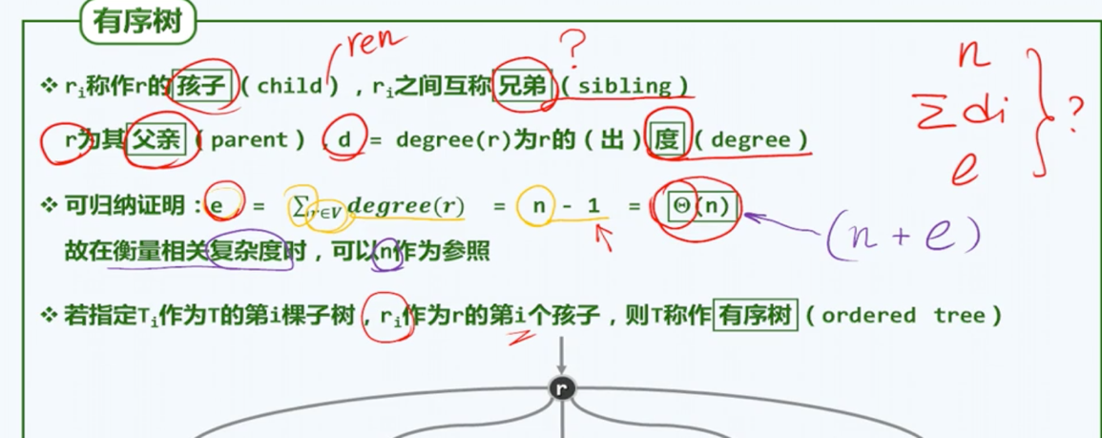

路径或通路：V中的k+1个节点，通过E中的k条边依次相联，构成一条通路（path） //亦称通路

路径长度：|π| = 边数 = k //早期文献，或以节点数为长度

环路（cycle/loop）:Vk = V0

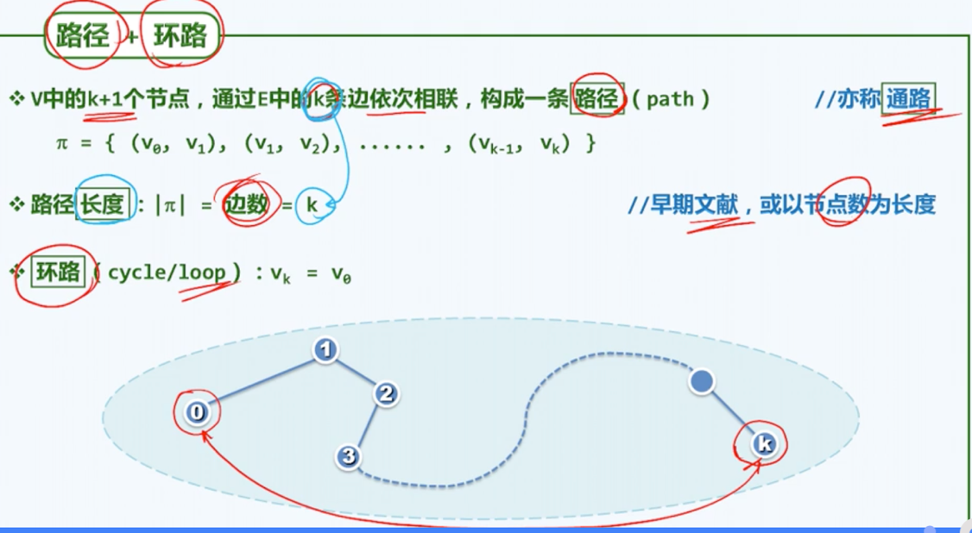

连通图（connected）：节点之间均有路径

无环路（acyclic）：不含环路

树：无环连接图、极小连通图、极大无环图

结论：任一节点v与根之间存在唯一路径

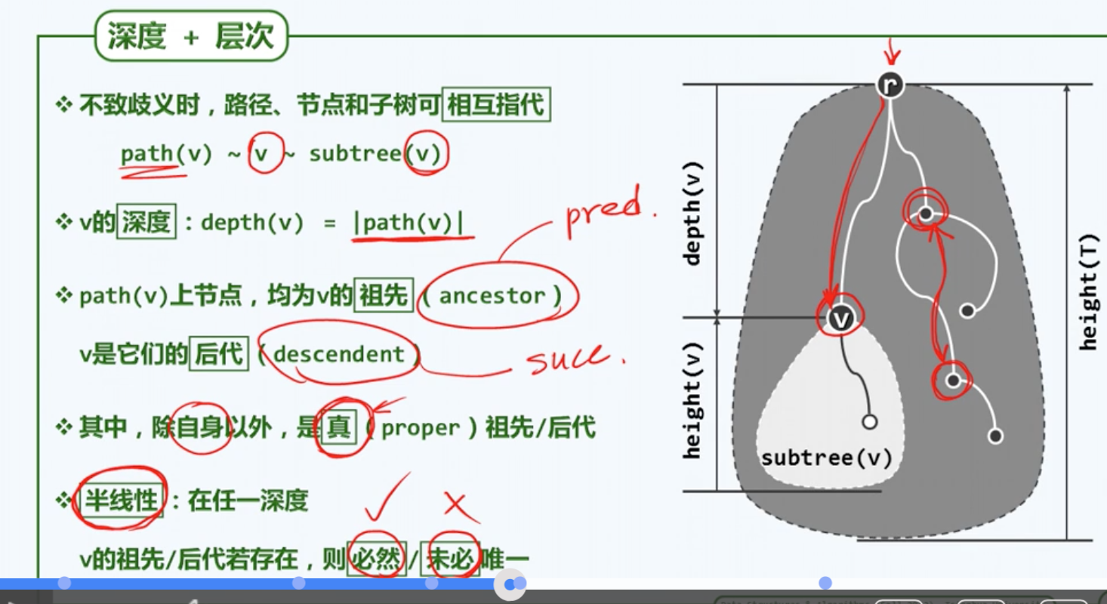

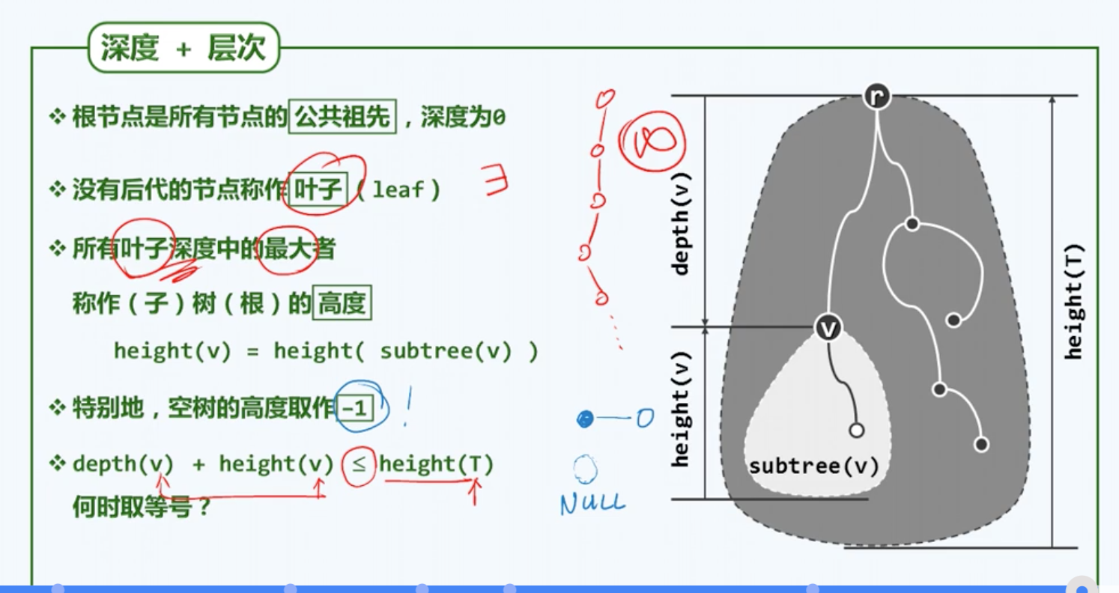

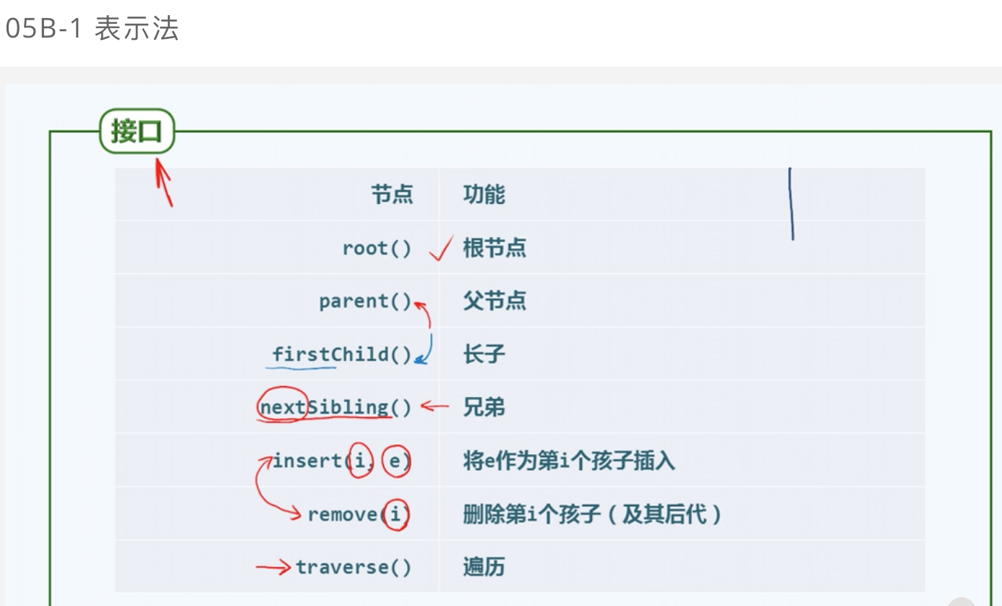

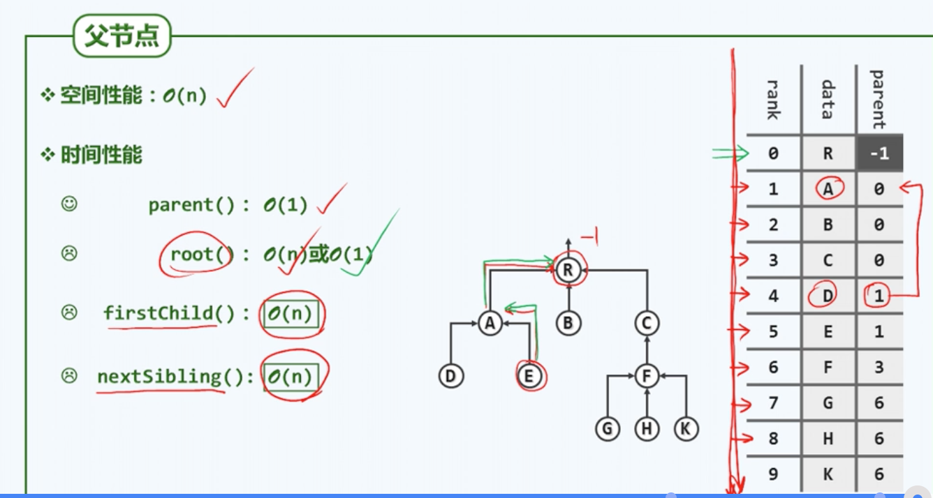

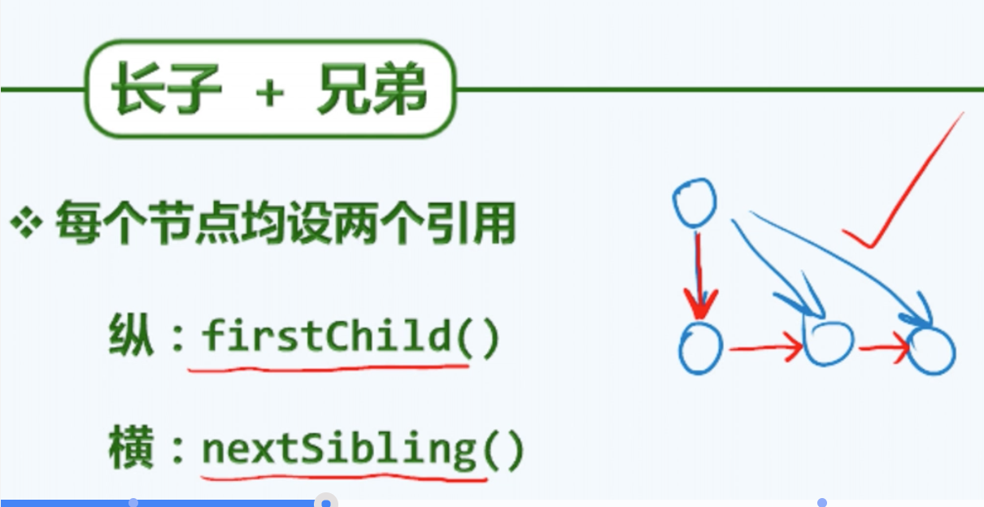

二叉树（binary tree）节点度数不超过2的树。同一节点的孩子和子树，均以左、右区分。隐含有序

lChild（） ~ lSubtree

rchild ~ rsubstree

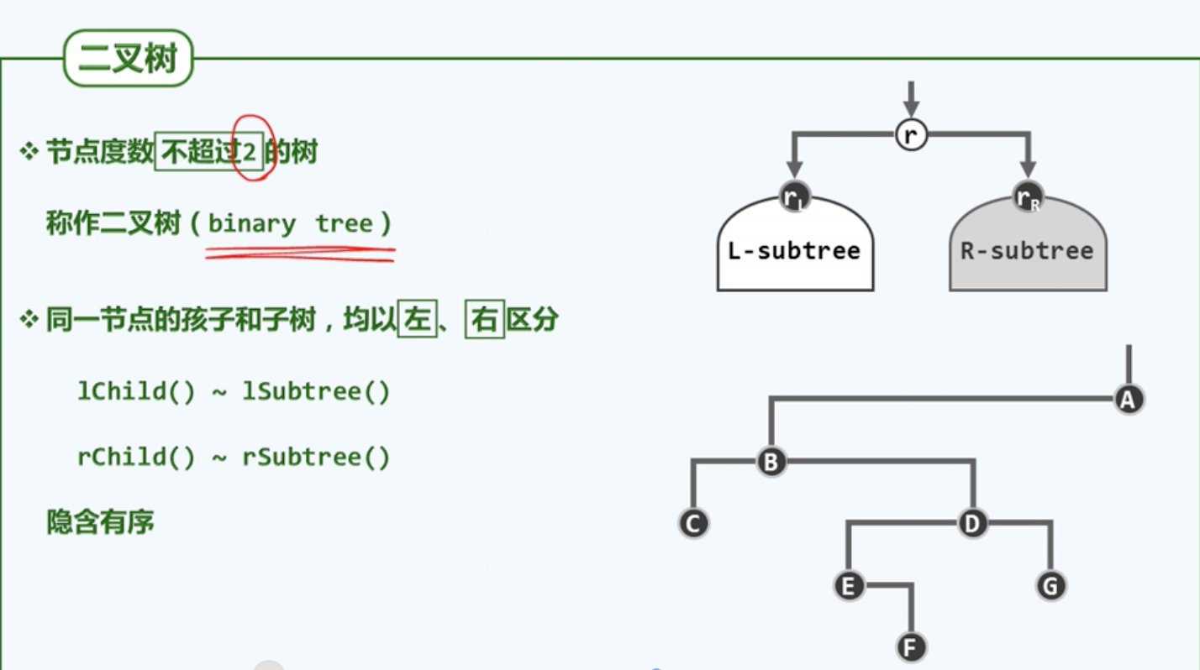

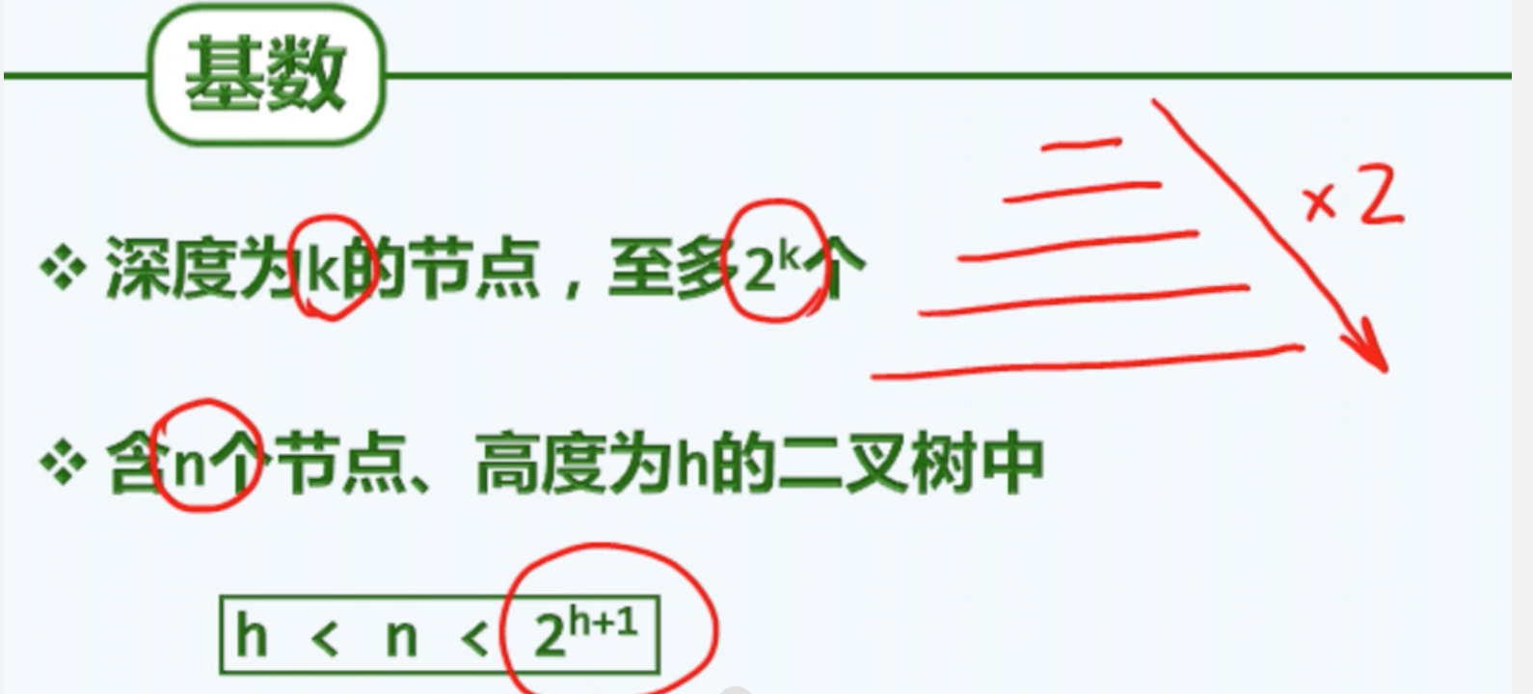

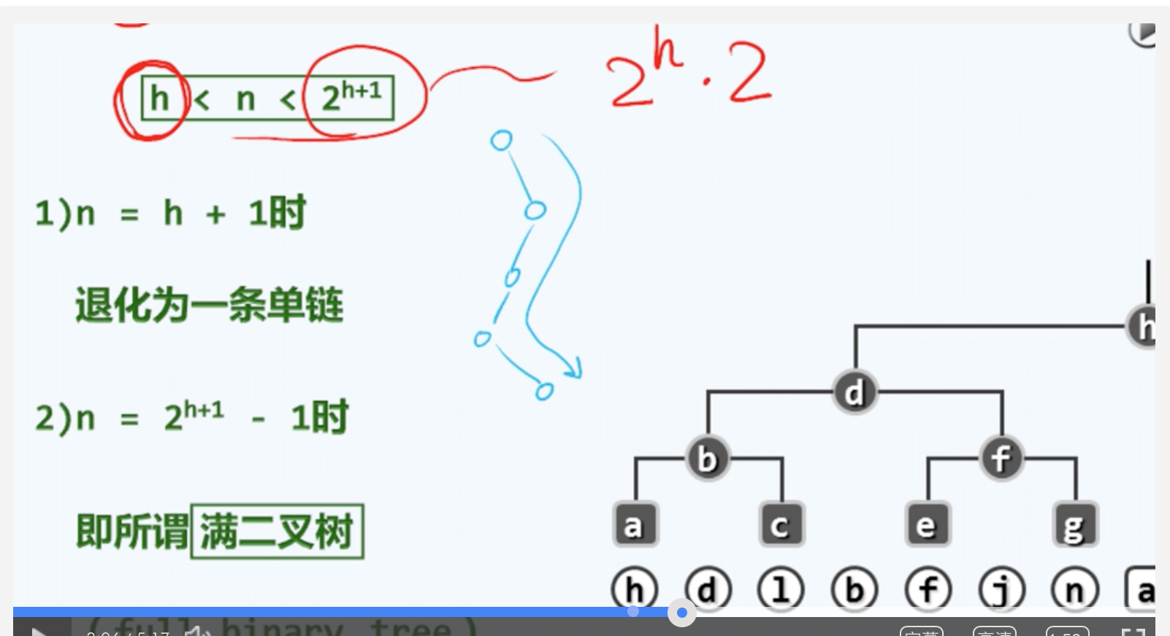

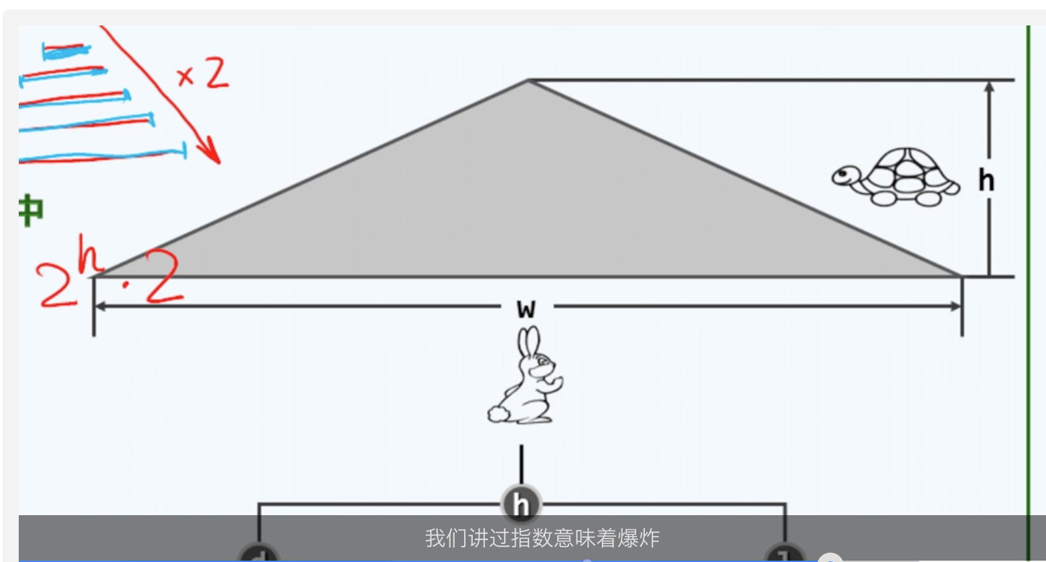

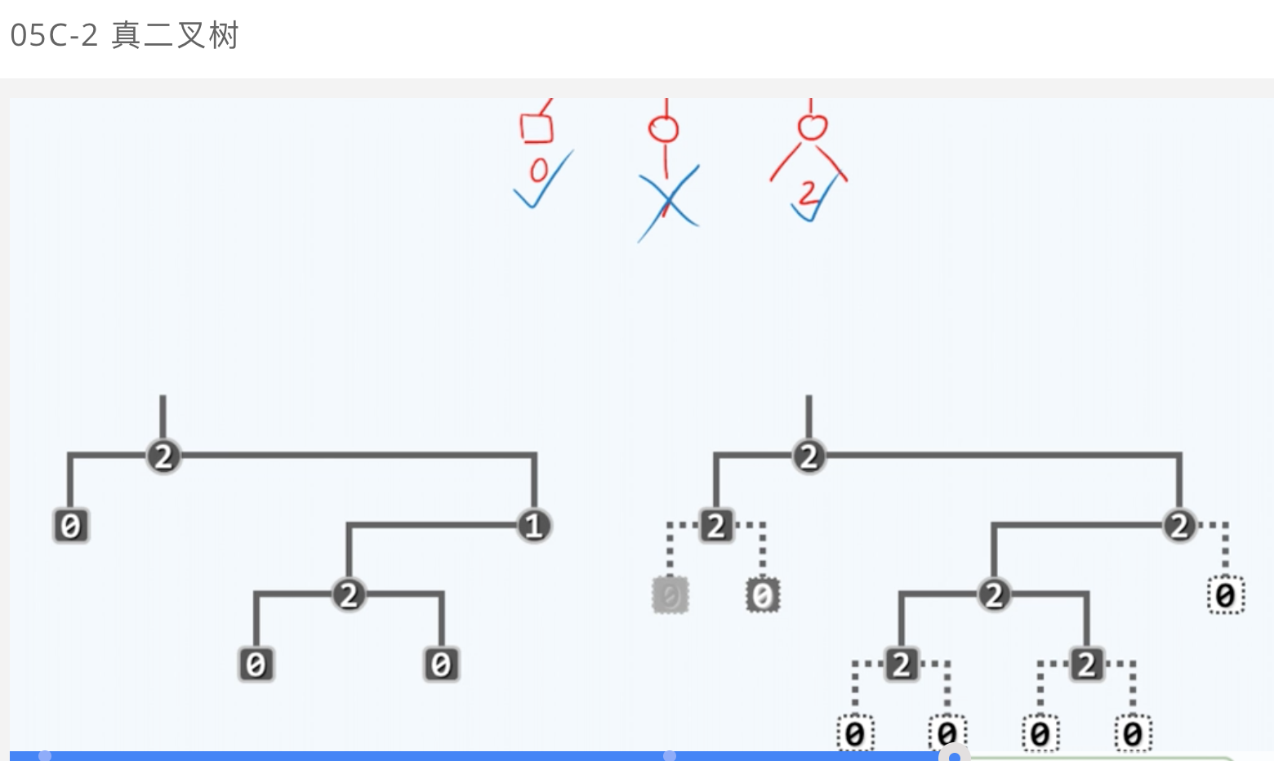

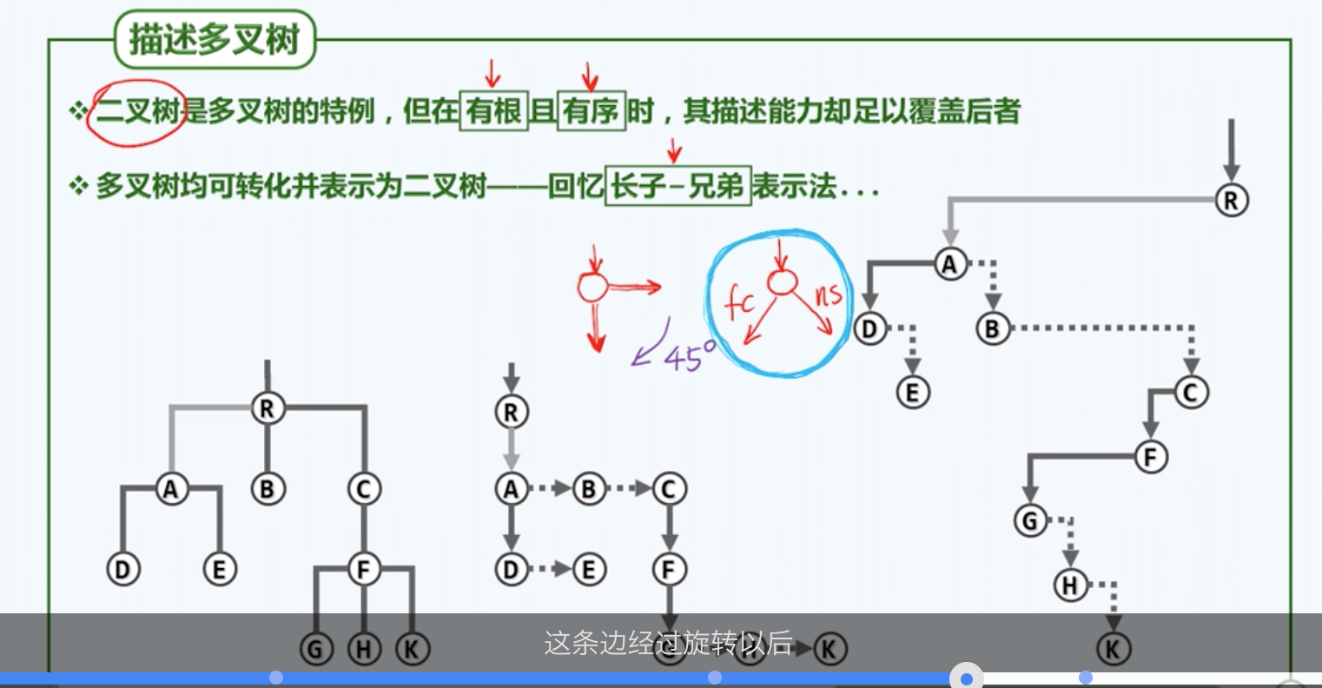

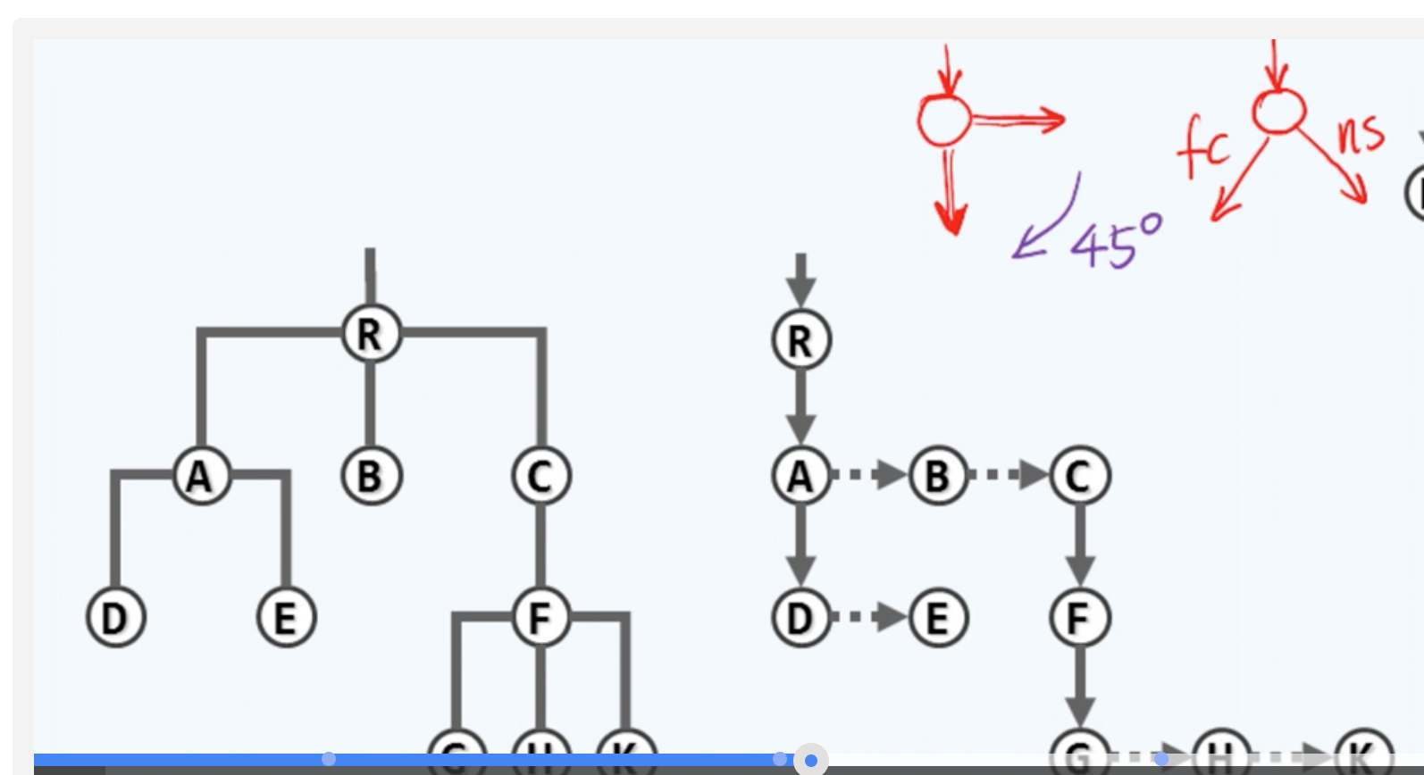

binNode模板类：对一个节点BinNode的封装为struct ：然后实现各种方法。

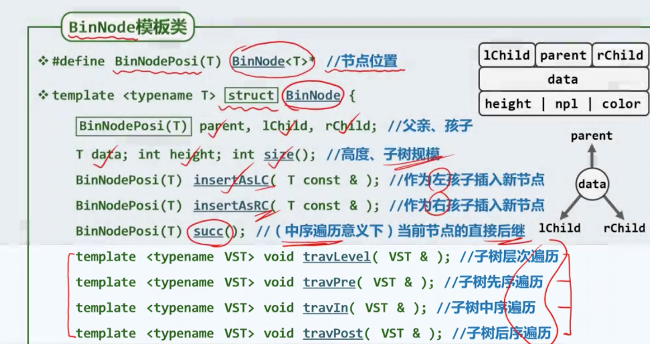

其中size表示子书的规模

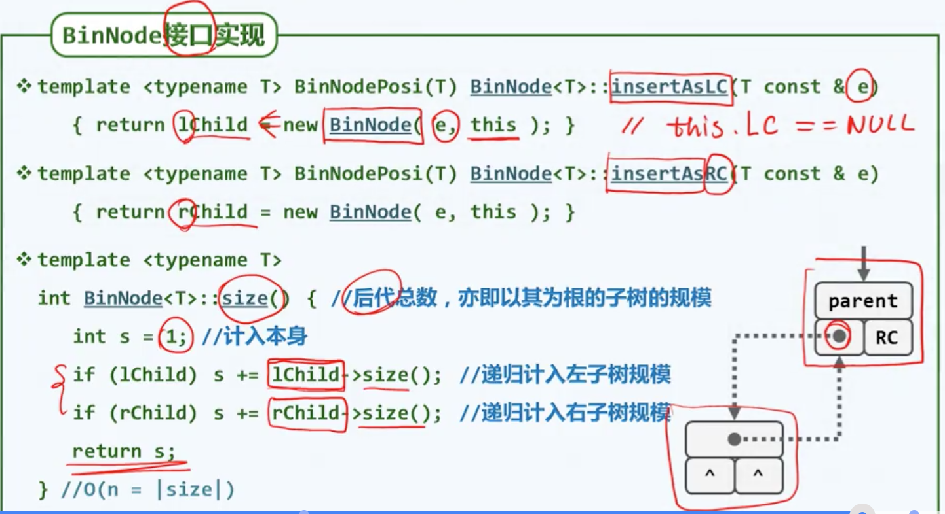

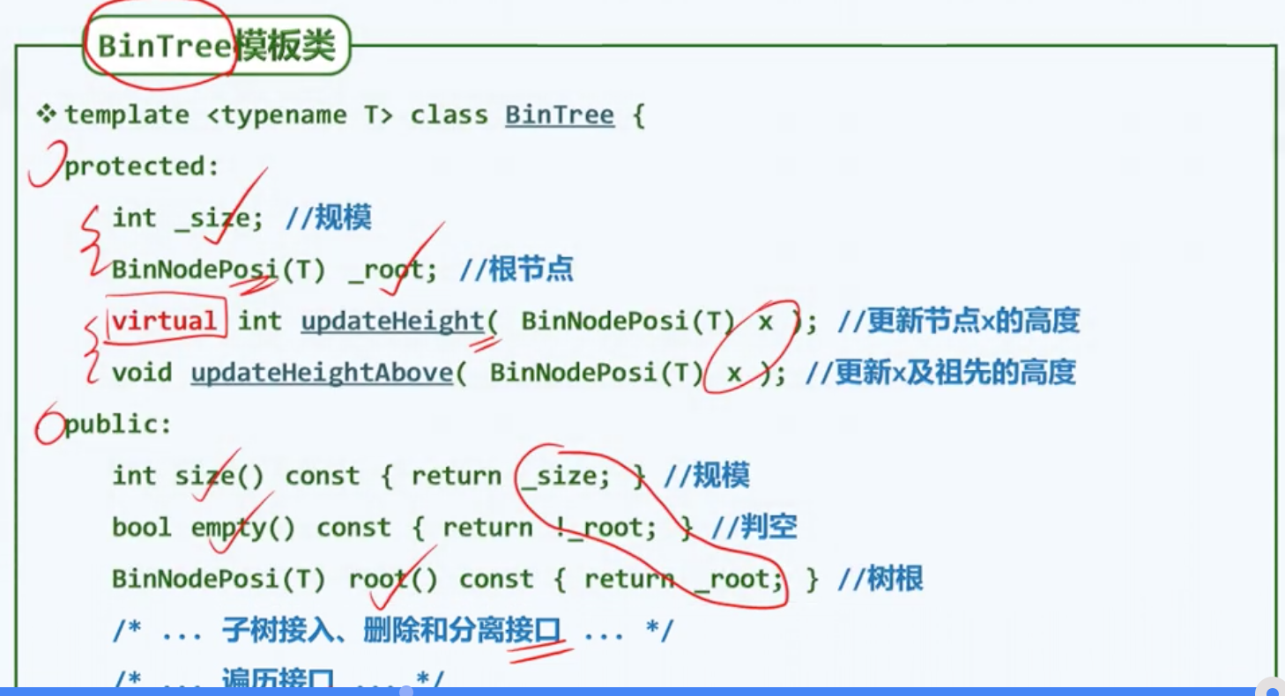

高度：根到页的最深的路径。当节点为1个时h= 0 ；当节点为null时 h= -1

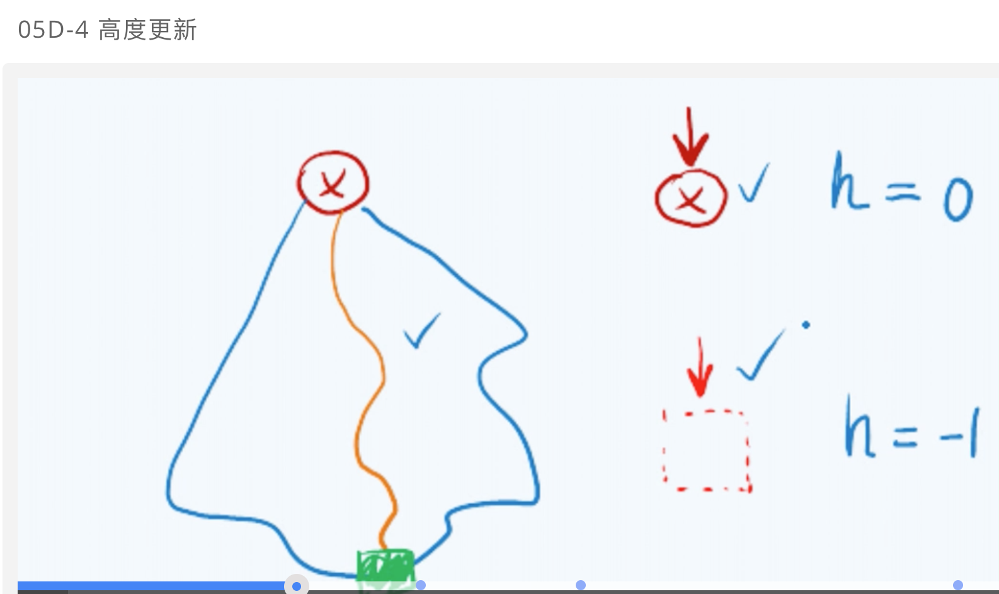

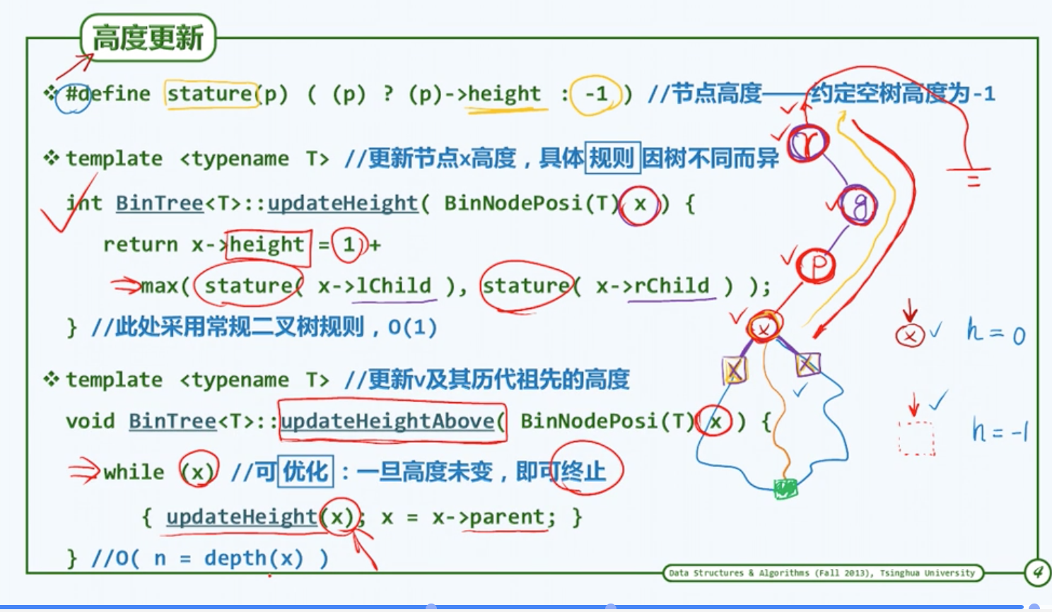

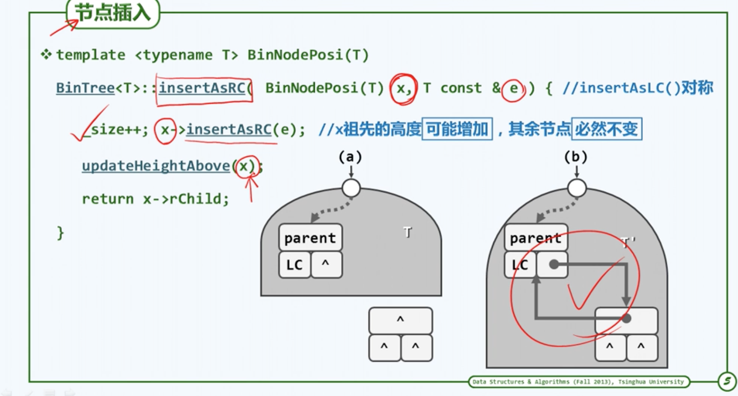

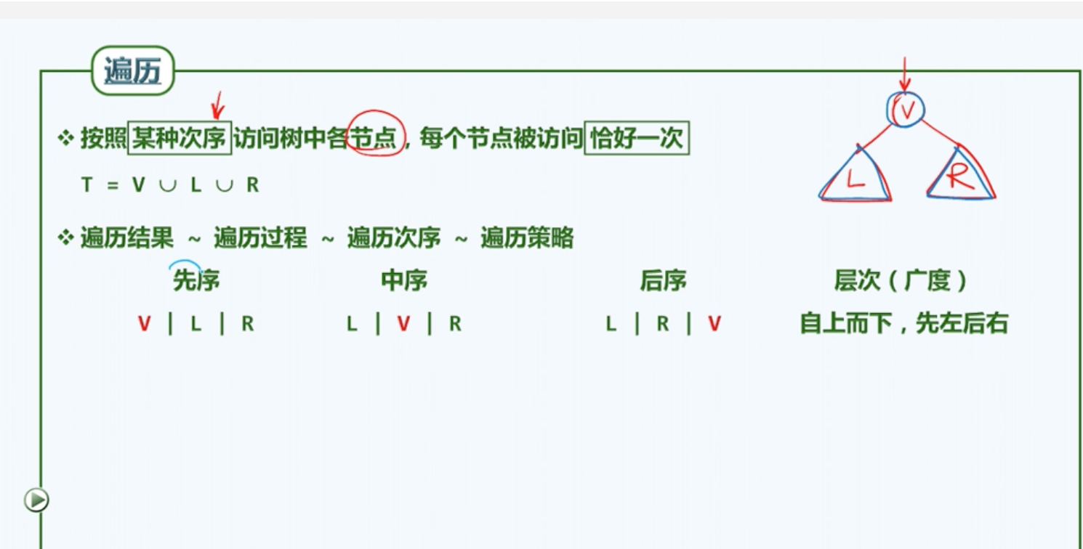

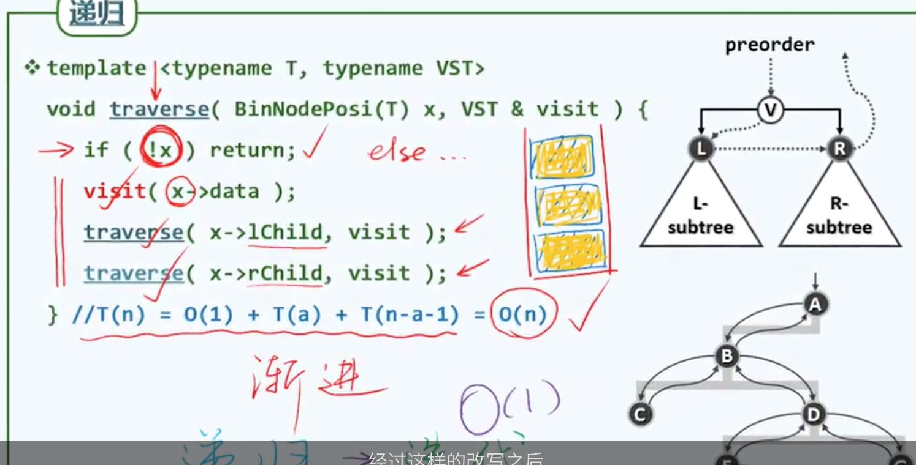

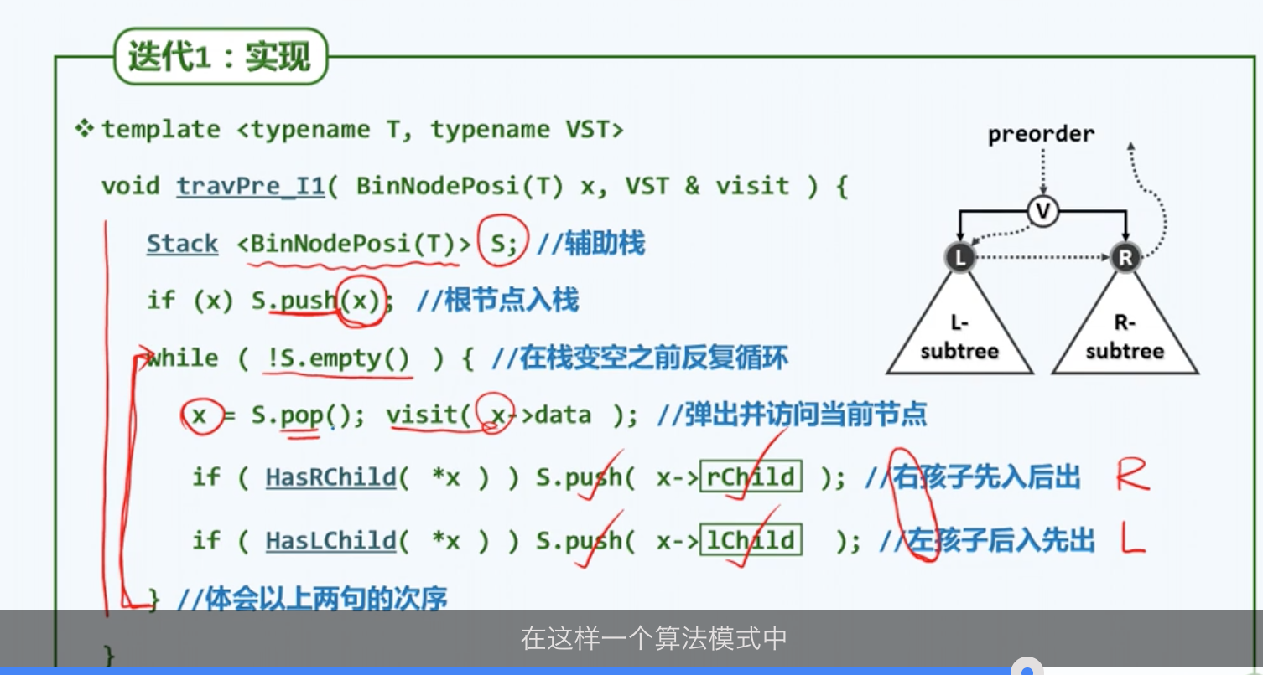

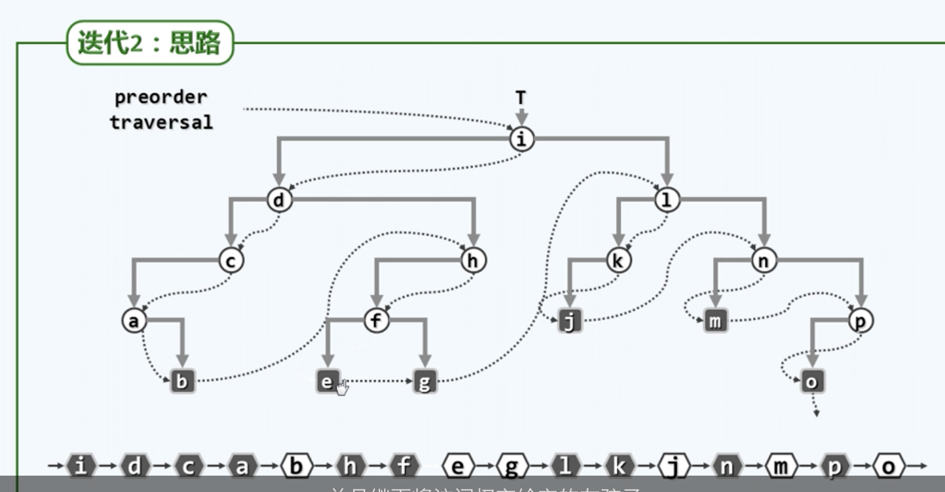

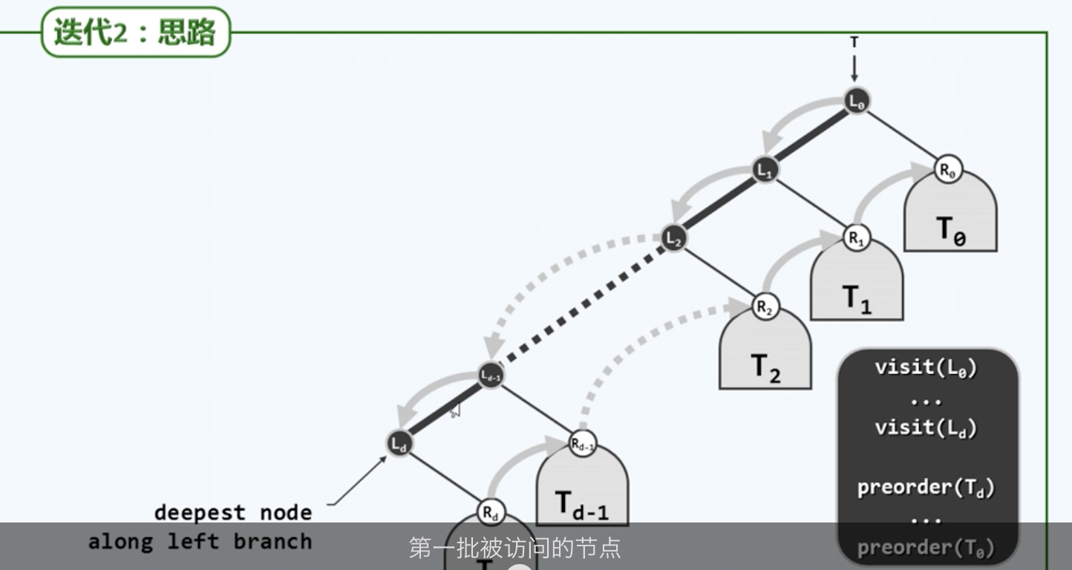

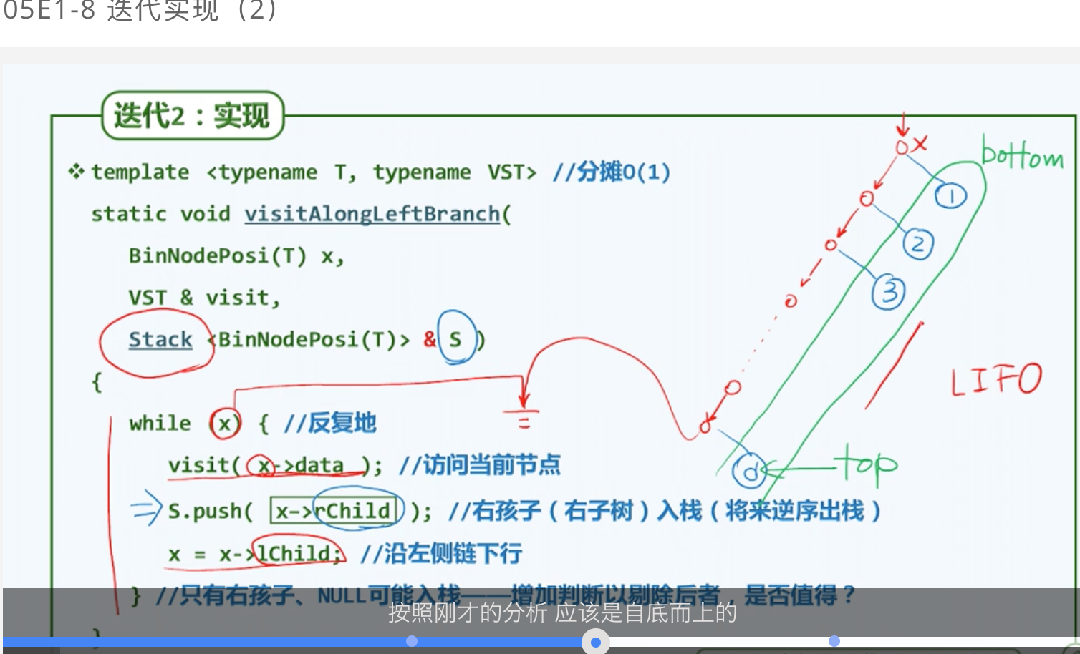

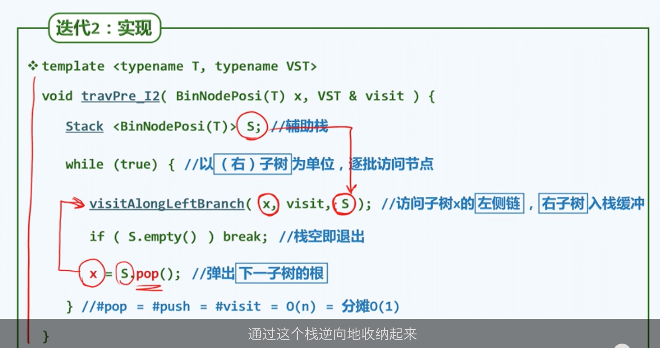

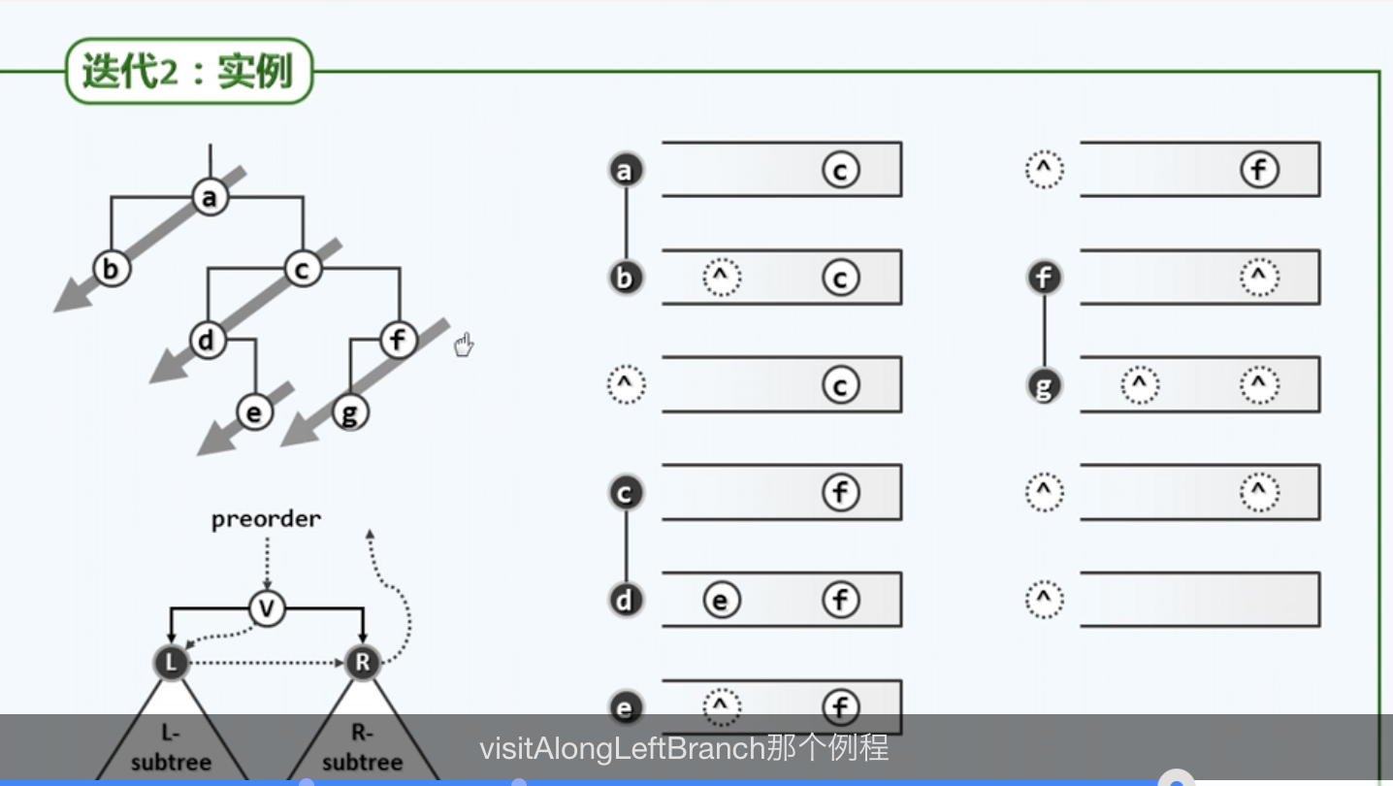

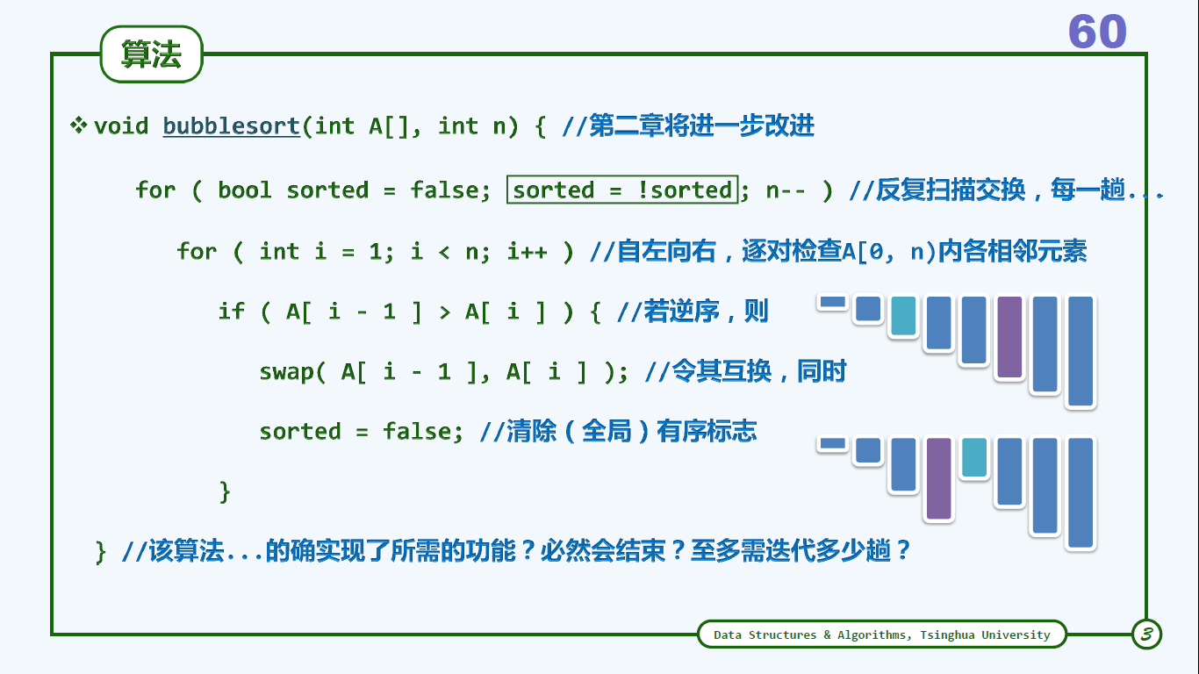

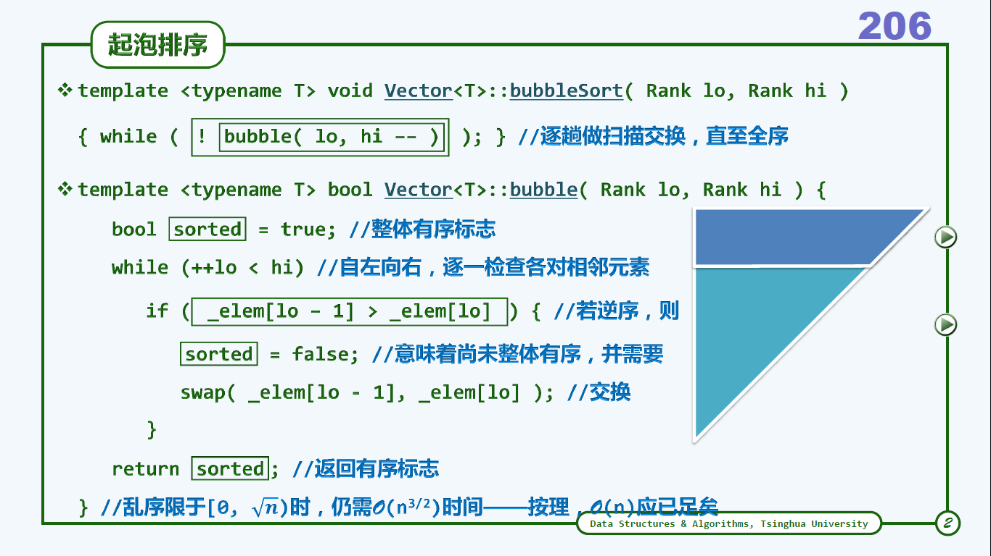

奇数偶数排列

NSMutableArray \*arr = [NSMutableArray arrayWithObjects:@1,@2,@9,@5,@4,@8, nil];

    int add = 0;

    for (int i = 0 ; i<arr.count; i++) {

        for (int j = i; j< arr.count; j++) {

            add++;

            if ([arr[j] integerValue] % 2 > 0) {//偶数

                [arr exchangeObjectAtIndex:i withObjectAtIndex:j];

                break;

            }

        }

    }

冒泡排序

NSMutableArray \*arr = [NSMutableArray arrayWithObjects:@1,@2,@9,@5,@4,@8, nil];

    int add = 0;

    for (int i = 0; i< arr.count; i++) {

        for (int j = 0; j<arr.count - 1; j++) {

            add++;

            if ([arr[j] integerValue] > [arr[j+ 1] integerValue]) {

                [arr exchangeObjectAtIndex:j withObjectAtIndex:j + 1];

            }

            //30次

        }

    }

    for (int i = 0; i< arr.count; i++) {

        for (int j = i+1; j<arr.count; j++) {

            add++;

            if ([arr[i] integerValue] > [arr[j] integerValue]) {

                [arr exchangeObjectAtIndex:j withObjectAtIndex:i];

            }

            //15次

        }

    }

    for (NSInteger i = arr.count - 1; i< arr.count; i--) {

        for (int j = 0; j<i; j++) {

            add++;

            if ([arr[i] integerValue] > [arr[j] integerValue]) {

                [arr exchangeObjectAtIndex:j withObjectAtIndex:i];

            }

            //15次

        }

    }

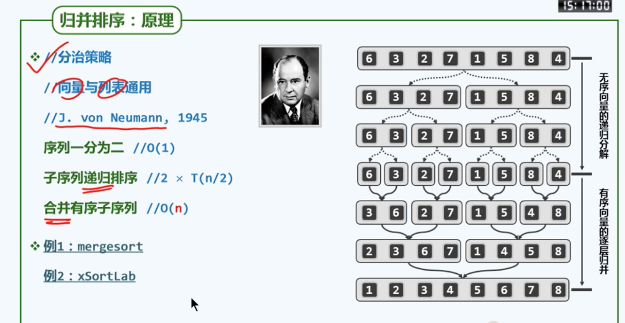

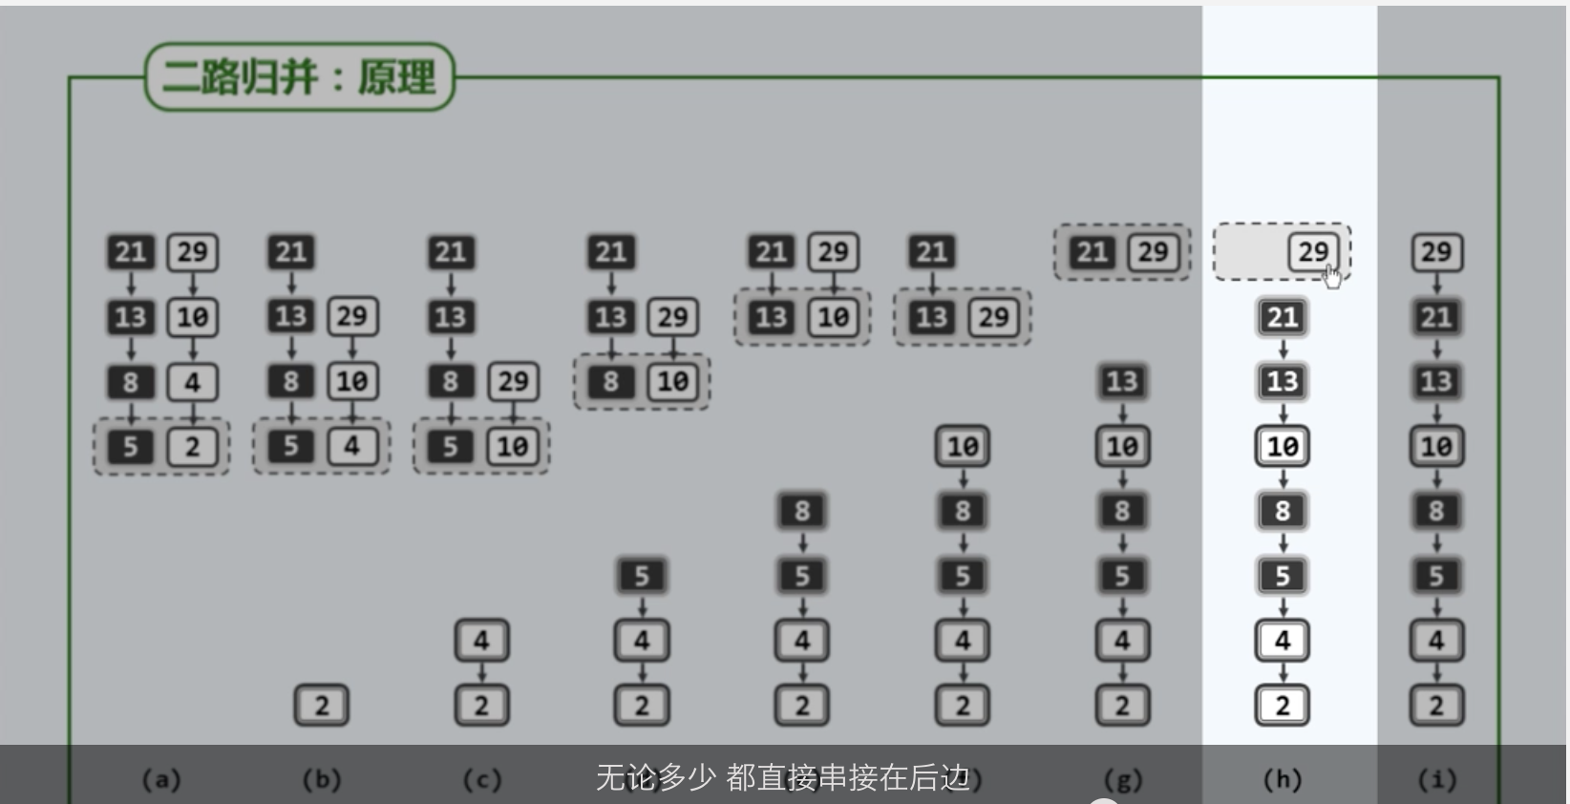

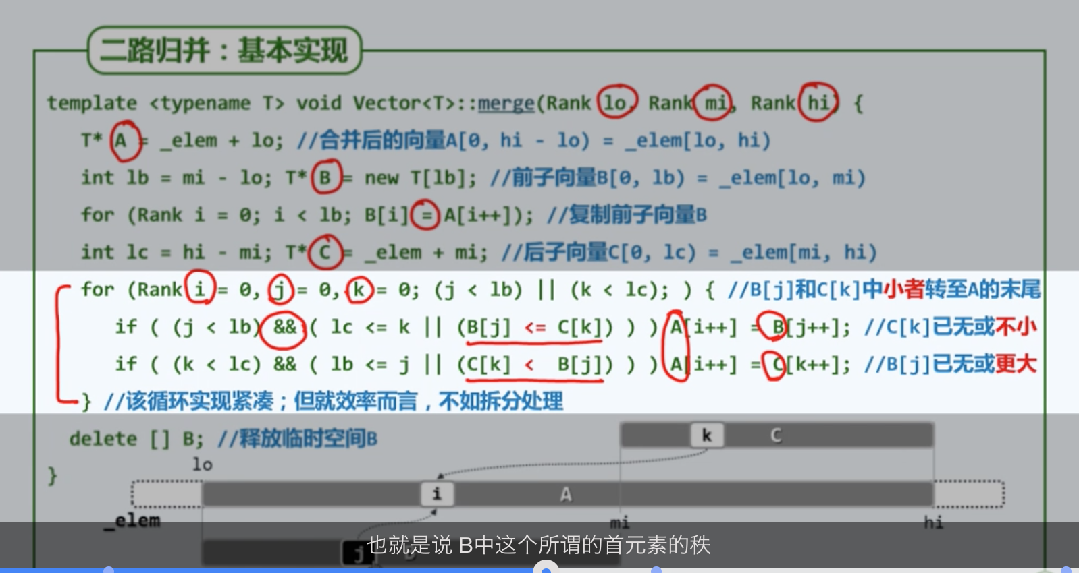

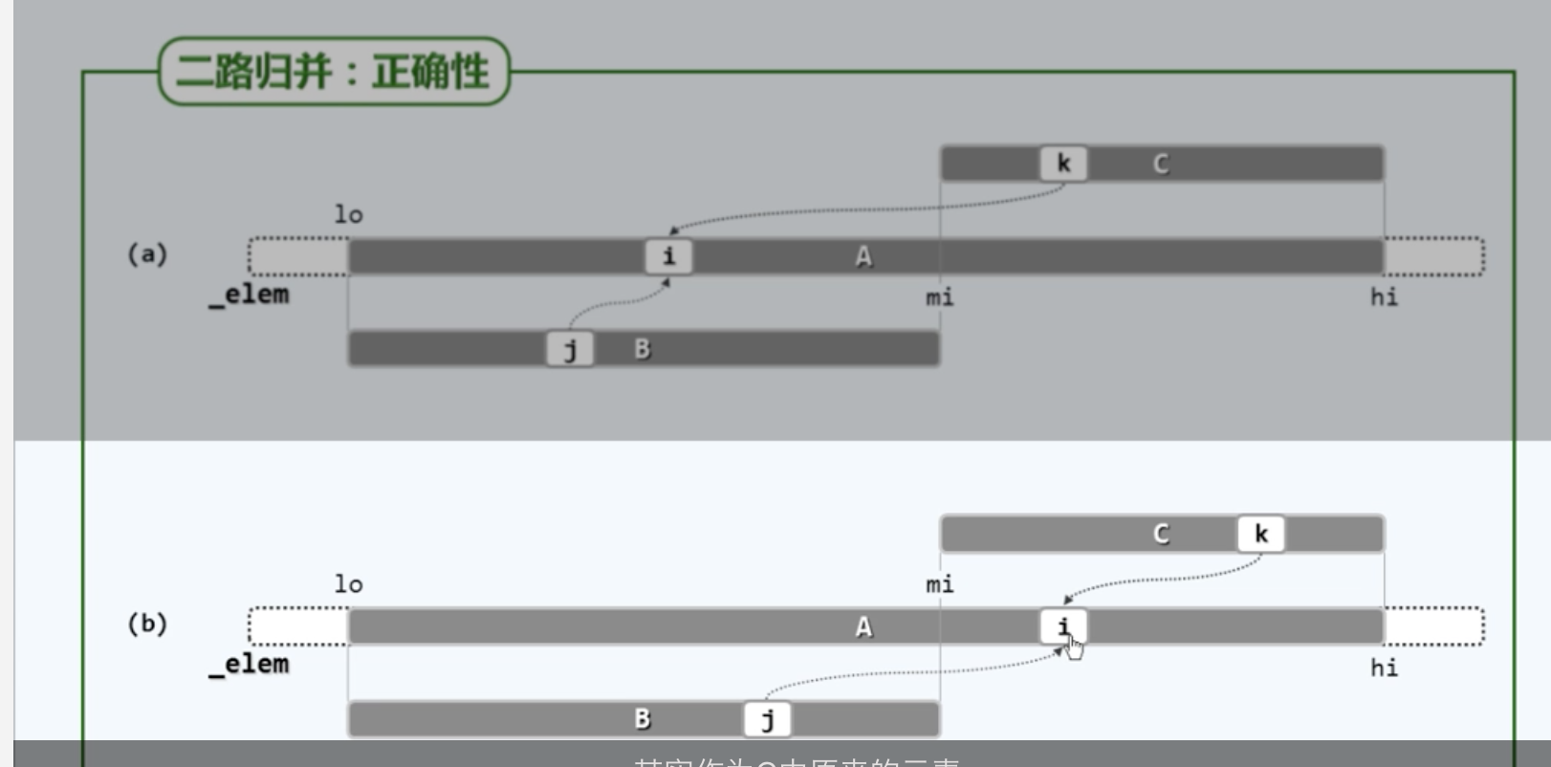

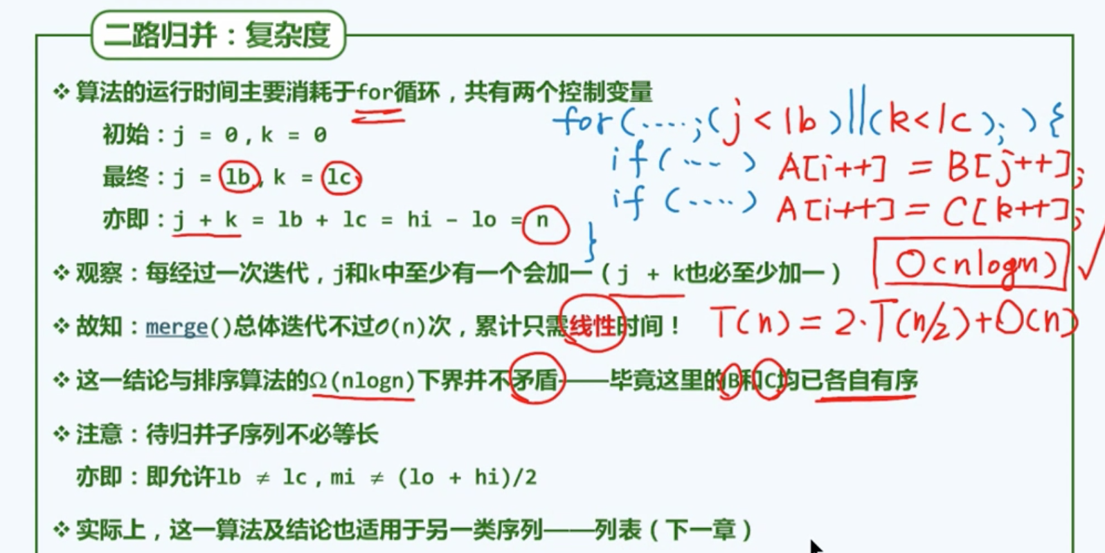

选择排序

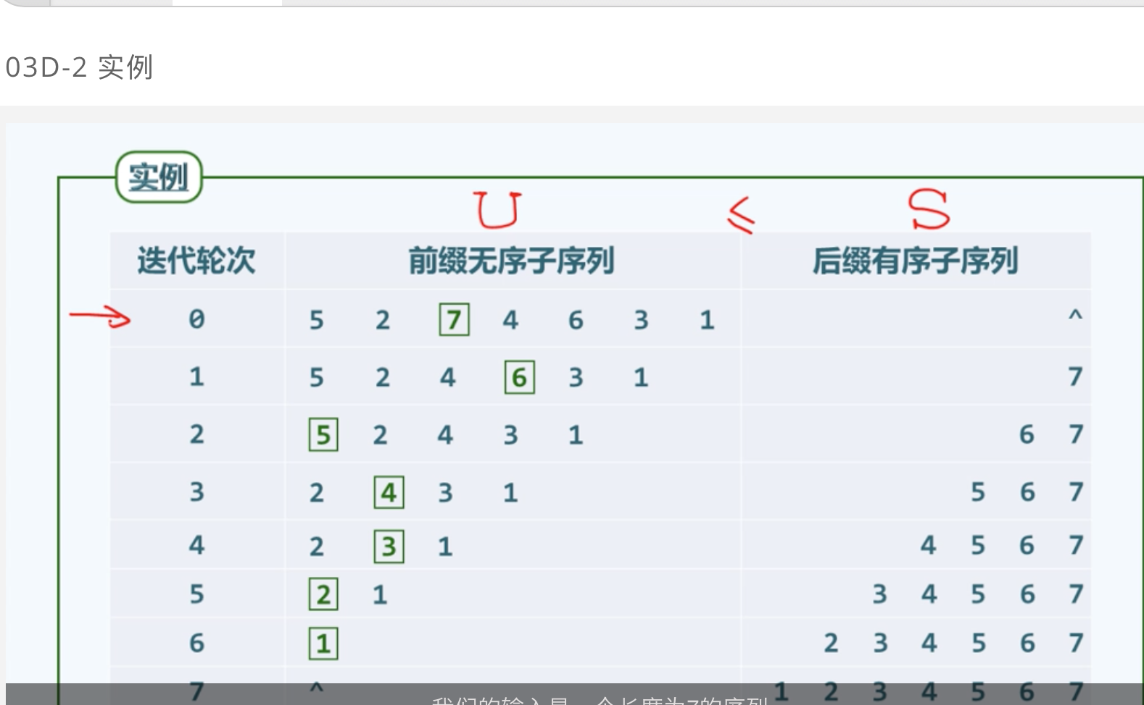

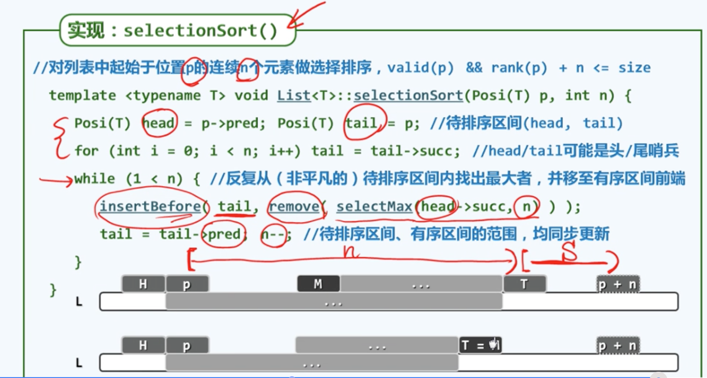

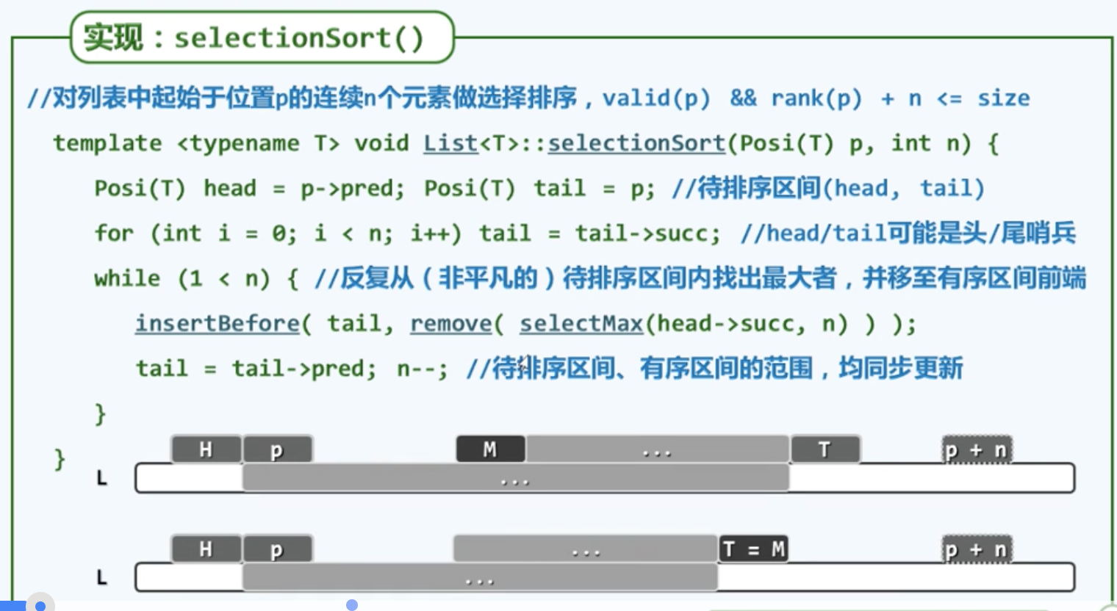

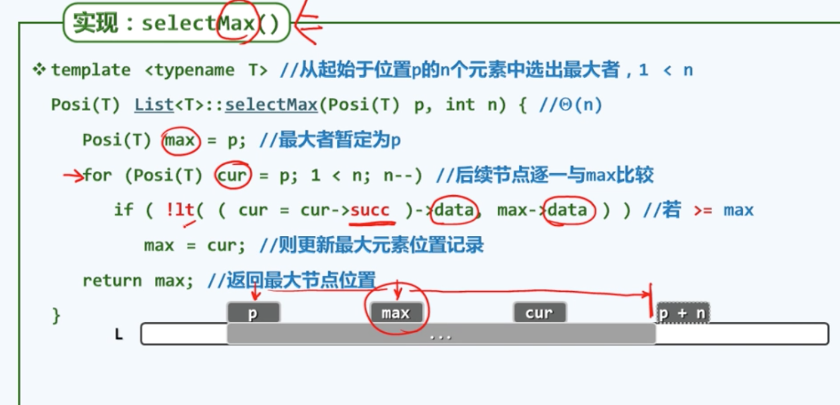

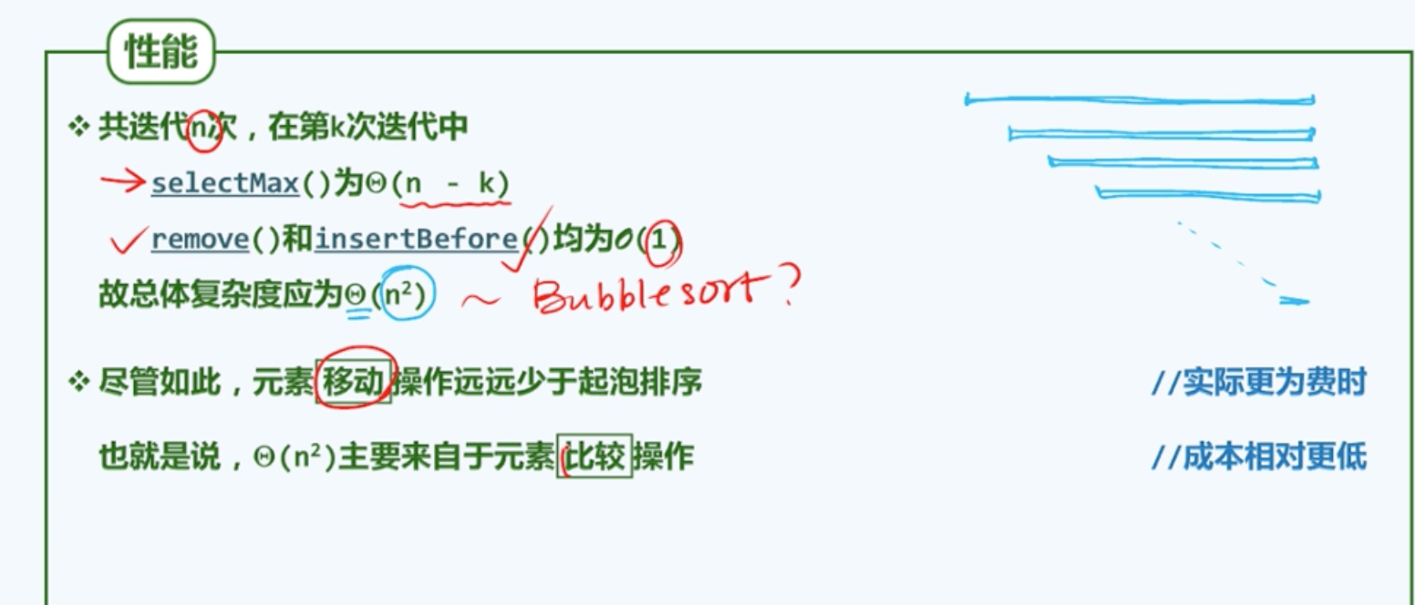

插入排序：比如起牌，每次拿张牌都是按顺序插入。

### 1、冒泡排序：

　　冒泡算法是一种基础的排序算法，这种算法会重复的比较数组中相邻的两个元素。如果一个元素比另一个元素大（小），那么就交换这两个元素的位置。重复这一比较直至最后一个元素。这一比较会重复n-1趟，每一趟比较n-j次，j是已经排序好的元素个数。每一趟比较都能找出未排序元素中最大或者最小的那个数字。这就如同水泡从水底逐个飘到水面一样。冒泡排序是一种时间复杂度较高，效率较低的排序方法。其空间复杂度是O(n)。

　　1, 最差时间复杂度 O(n^2)  
　　2, 平均时间复杂度 O(n^2)

**实现思路**1，每一趟比较都比较数组中两个相邻元素的大小  
　　2，如果i元素小于i-1元素，就调换两个元素的位置  
　　3，重复n-1趟的比较

//\*\*\*\*\*\*\*\*\*\*\* 冒泡降序排序 \*\*\*\*\*\*\*\*\*\*//

int array[10] = {24, 17, 85, 13, 9, 54, 76, 45, 5, 63};

int num = sizeof(array)/sizeof(int);

for(int i = 0; i < num-1; i++) {

for(int j = 0; j < num - 1 - i; j++) {

if(array[j] > array[j+1]) {

int tmp = array[j];

array[j] = array[j+1];

array[j+1] = tmp;

}

}

}

for(int i = 0; i < num; i++) {

printf("%d\t", array[i]);

}

//冒泡排序

-(void)paixunMaoPao{

    NSMutableArray \*arr = [NSMutableArray arrayWithObjects:@1,@2,@9,@5,@4,@8, nil];

    int add= 0;

    for (int i = 0; i<arr.count - 1; i++) {

        for (int j = 0; j< arr.count - 1 - i; j++) {

            add++;

            if ([arr[j] integerValue] > [arr[j+ 1] integerValue]) {

                [arr exchangeObjectAtIndex:j withObjectAtIndex:j+1];

            }

        }

    }

    NSLog(@"%@--%d",arr,add);

}

### 2、选择排序：

　　实现思路：

　　 1. 设数组内存放了n个待排数字，数组下标从1开始，到n结束。

　　 2. i=1

　　 3. 从数组的第i个元素开始到第n个元素，寻找最小的元素。（具体过程为:先设arr[i]为最小，逐一比较，若遇到比之小的则交换）

　　 4. 将上一步找到的最小元素和第i位元素交换。

　　 5. 如果i=n－1算法结束，否则回到第3步

  　复杂度：

　　平均时间复杂度：O(n^2)

　　平均空间复杂度：O(1)

#pragma mark - 选择升序排序

- (void)selectionAscendingOrderSortWithArray

{

    NSMutableArray \*ascendingArr = [NSMutableArray arrayWithObjects:@1,@2,@9,@5,@4,@8, nil];

    int add= 0;

    for (int i = 0; i < ascendingArr.count; i ++) {

        for (int j = i + 1; j < ascendingArr.count; j ++) {

            add++;// 15次

            if ([ascendingArr[i] integerValue] > [ascendingArr[j] integerValue]) {

                int temp = [ascendingArr[i] intValue];

                ascendingArr[i] = ascendingArr[j];

                ascendingArr[j] = [NSNumber numberWithInt:temp];

            }

        }

    }

    NSLog(@"选择升序排序后结果：%@ = %d", ascendingArr,add);

}

### 3、快速排序：

　　实现思路：

　　1. 从数列中挑出一个元素，称为 "基准"（pivot），

　　2. 重新排序数列，所有元素比基准值小的摆放在基准前面，所有元素比基准值大的摆在基准的后面（相同的数可以到任一边）。在这个分割之后，该基准是它的最后位置。这个称为分割（partition）操作。

　　3. 递归地（recursive）把小于基准值元素的子数列和大于基准值元素的子数列排序。

　　快速排序是基于分治模式处理的，对一个典型子数组A[p...r]排序的分治过程为三个步骤：  
　　　　1.分解：  
　　　　A[p..r]被划分为俩个（可能空）的子数组A[p ..q-1]和A[q+1 ..r]，使得  
　　　　A[p ..q-1] <= A[q] <= A[q+1 ..r]  
　　　　2.解决：通过递归调用快速排序，对子数组A[p ..q-1]和A[q+1 ..r]排序。  
　　　　3.合并。

　　递回的最底部情形，是数列的大小是零或一，也就是永远都已经被排序好了。虽然一直递回下去，但是这个算法总会结束，因为在每次的迭代（iteration）中，它至少会把一个元素摆到它最后的位置去。

　　复杂度：

　　平均时间复杂度：O(n^2)

　　平均空间复杂度：O(nlogn)       O(nlogn)~O(n^2)

　　伪代码：

#pragma 快排

#pragma mark - 快速升序排序

- (void)quickAscendingOrderSort:(NSMutableArray \*)arr leftIndex:(NSInteger)left rightIndex:(NSInteger)right

{

    if (left < right) {

        NSInteger temp = [self getMiddleIndex:arr leftIndex:left rightIndex:right];

        [self quickAscendingOrderSort:arr leftIndex:left rightIndex:temp - 1];

        [self quickAscendingOrderSort:arr leftIndex:temp + 1 rightIndex:right];

    }

    NSLog(@"快速升序排序结果：%@", arr);

}

- (NSInteger)getMiddleIndex:(NSMutableArray \*)arr leftIndex:(NSInteger)left rightIndex:(NSInteger)right

{

    NSInteger tempValue = [arr[left] integerValue];

    while (left < right) {

        while (left < right && tempValue <= [arr[right] integerValue]) {

            right --;

        }

        if (left < right) {

            arr[left] = arr[right];

        }

        while (left < right && [arr[left] integerValue] <= tempValue) {

            left ++;

        }

        if (left < right) {

            arr[right] = arr[left];

        }

    }

    arr[left] = [NSNumber numberWithInteger:tempValue];

    return left;

}

### 4、插入排序：

　　实现思路：

　　1. 从第一个元素开始，认为该元素已经是排好序的。

　　2. 取下一个元素，在已经排好序的元素序列中从后向前扫描。

　　3. 如果已经排好序的序列中元素大于新元素，则将该元素往右移动一个位置。

　　4. 重复步骤3，直到已排好序的元素小于或等于新元素。

　　5. 在当前位置插入新元素。

　　6. 重复步骤2。

　　复杂度：

　　平均时间复杂度：O(n^2)

　　平均空间复杂度：O(1)

#pragma mark - 插入升序排序

- (void)insertionAscendingOrderSort

{

    NSMutableArray \*ascendingArr = [NSMutableArray arrayWithObjects:@1,@2,@9,@5,@4,@8, nil];

    int add = 0;

//    for (NSInteger i = 1; i < ascendingArr.count; i ++) {

//        NSInteger temp = [ascendingArr[i] integerValue];

//        add++;

//        for (NSInteger j = i - 1; j >= 0 && temp < [ascendingArr[j] integerValue]; j --) {

//            ascendingArr[j + 1] = ascendingArr[j];

//            ascendingArr[j] = [NSNumber numberWithInteger:temp];

//        }

//    }

//    规律：第i个数与他之前的数做对比，如果任何一个小就替换

    for (int i = 1; i< ascendingArr.count; i++) {

        NSInteger temp = [ascendingArr[i] integerValue];//da

        add++;

        for (int j = i - 1; j>=0 && [ascendingArr[j] integerValue] > temp ; j--) {

            [ascendingArr exchangeObjectAtIndex:j withObjectAtIndex:j+1];

        }

    }

    NSLog(@"插入升序排序结果：%@==%d",ascendingArr,add);

}

### 六、归并排序：

　　把序列分成元素尽可能相等的两半。

　　把两半元素分别进行排序。

　　把两个有序表合并成一个。